**TRƯỜNG ĐẠI HỌC CÔNG NGHIỆP HÀ NỘI**

**KHOA CÔNG NGHỆ THÔNG TIN**

**======***======**

**BÁO CÁO THỰC TẬP TỐT NGHIỆP**

(*ghi tên ngành học*)

**TÊN ĐỀ TÀI:**

|  |  |
| --- | --- |
| **CBHD:** | ***Ths Phạm Thị Kim Phượng*** |
| **Sinh viên:** | ***Nguyễn Văn A*** |
| **Mã sinh viên:** |  |
| **Lớp:** | **Khóa** |
|  |  |
|  |  |
|  |  |

**Hà Nội, Năm 2024**

# LỜI CẢM ƠN

*Lời đầu tiên cho phép em gửi lời cảm ơn tới các thầy cô trong* ***Khoa Công nghệ thông tin – Trường Đại học Công nghiệp Hà Nội****, những người đã hết mình truyền đạt, chỉ dẫn, tạo điều kiện cho em tiếp thu thêm những kiến thức, những bài học quý giá và bổ ích trong suốt kì thực tập doanh nghiệp vừa qua. Để hoàn thành được đề tài này, em xin chân thành cảm ơn giảng viên* ***Ths. Phạm Thị Kim Phượng*** *– người trực tiếp hướng dẫn, chỉ dạy em trong suốt quá trình thực tạp tại doanh nghiệp để nghiên cứu để hoàn thành đề tài này. Em đã nhận được sự quan tâm giúp đỡ, hướng dẫn tận tình, tâm huyết của cô cũng như các anh chị ở công ty để chỉ lối, dẫn đường cho em. Những gì em nhận được không chỉ dừng lại ở kiến thức môn học mà nhiều hơn thế đó là những lời khuyên, chia sẻ, kinh nghiệm thực tế từ mọi người. Chính nhờ những buổi họp trên công ty đi cùng với sự chỉ dẫn của cô mà em có cơ hội khám phá và phát huy khả năng của bản thân. Những buổi thuyết trình ý tưởng của bản thân em tại doanh nghiệp cũng chính là cơ hội tuyệt vời giúp em rèn luyện sự tự tin, kỹ năng giao tiếp, làm việc nhóm, ... Đây cũng chính là hành trang quan trọng giúp em tự tin bước chân vào môi trường làm việc thực tế sau này.*

*Với khoảng thời gian chưa nhiều nhưng với sự quyết tâm và cố gắng, em đã hoàn thành bài báo cáo bằng chính khả năng của bản thân. Tuy nhiên để hoàn thiện hơn, em rất mong nhận được những đánh giá, đóng góp ý kiến từ cô và những anh chị hướng dẫn em tại doanh nghiệp.*

*Em xin chân thành cảm ơn!*

***Họ tên***

# MỤC Lục

LỜI CẢM ƠN i

MỤC LỤC ii

MỞ ĐẦU vi

Chương 1. Giới thiệu công cụ và ngôn ngữ lựa chọn 1

1.1 Giới thiệu về ReactJS 1

1.1.1 Khái niệm 1

1.1.2 JSX 1

1.1.3 Virtual DOM 2

1.1.4 Ưu điểm 3

1.2 Giới thiệu về Spring và Spring boot: 5

1.2.1 Giới thiệu về Spring 5

1.2.2 Giới thiệu về Spring Boot 6

1.2.3 Ưu điểm của Spring Boot 8

Chương 2. Khảo sát hệ thống 9

2.1 Khảo sát sơ bộ 9

2.1.1 Giới thiệu về chung về hệ thống 9

2.1.2 Tài liệu thu thập được 9

2.2 Khảo sát chi tiết 12

2.2.1 Hoạt động của hệ thống 12

2.2.2 Các yêu cầu chức năng 14

2.2.3 Các yêu cầu phi chức năng 14

Chương 3. PHÂN TÍCH hệ thống 16

3.1 Biểu đồ use case 16

3.1.1 Biểu đồ Uc tổng quát 16

3.1.2 Biểu đồ Uc phân rã 17

3.2 Mô tả chi tiết các use case 18

3.2.1 Mô tả use case Đăng nhập 18

3.2.2 Mô tả use case Xem chi tiết tin tức 19

3.2.3 Mô tả use case Đăng ký 20

3.2.4 Mô tả use case Xem tin tức theo danh mục 21

3.2.5 Mô tả use case Xem tin tức nổi bật 22

3.2.6 Mô tả use case Chỉnh sửa thông tin cá nhân 23

3.2.7 Mô tả use case Xem tin tức đã lưu 24

3.2.8 Mô tả use case Bình luận 25

3.2.9 Mô tả use case Bảo trì tin tức 26

3.2.10 Mô tả use case Bảo trì danh mục con 29

3.2.11 Mô tả use case Bảo trì người dùng 32

3.3 Phân tích các use case 35

3.3.1 Phân tích use case Đăng nhập 35

3.3.2 Phân tích use case Xem chi tiết tin tức 36

3.3.3 Phân tích use case Đăng ký 37

3.3.4 Phân tích use case Xem tin tức theo danh mục 38

3.3.5 Phân tích use case Xem tin tức nổi bật 39

3.3.6 Phân tích use case Chỉnh sửa thông tin cá nhân 40

3.3.7 Phân tích use case Xem tin tức đã lưu 41

3.3.8 Phân tích use case Bình luận 42

3.3.9 Phân tích use case Bảo trì tin tức 43

3.3.10 Phân tích use case Bảo trì danh mục con 46

3.3.11 Phân tích use case Bảo trì người dùng 48

3.4 Thiết kế cơ sở dữ liệu 50

3.4.1 Biểu đồ thực thể liên kết 50

3.4.2 Mô tả vắn tắt các thực thế 50

3.4.3 Thiết kế bảng 53

Chương 4. Thiết kế, cài đặt và kiểm thử 57

4.1 Thiết kế giao diện 57

4.1.1 Giao diện use case Đăng nhập 57

4.1.2 Giao diện use case Xem chi tiết tin tức 58

4.1.3 Giao diện use case Đăng ký 60

4.1.4 Giao diện use case Xem tin tức theo danh mục 62

4.1.5 Giao diện use case Xem tin tức nổi bật 63

4.1.6 Giao diện use case Chỉnh sửa thông tin cá nhân 65

4.1.7 Giao diện use case Xem tin tức đã lưu 67

4.1.8 Giao diện use case Bình luận 68

4.1.9 Giao diện use case Bảo trì tin tức 70

4.1.10 Giao diện use case Bảo trì danh mục con 72

4.1.11 Giao diện use case Bảo trì người dùng 74

4.2 Cài đặt chương trình 75

4.2.1 Trang chủ 75

4.2.2 Đăng nhập 76

4.2.3 Xem tin tức theo danh mục 76

4.2.4 Xem chi tiết bài viết 77

4.2.5 Bình luận 77

4.2.6 Xem các tin tức đã lưu 78

4.2.7 Bảo trì tin tức 78

4.3 Kiểm thử 79

KẾT LUẬN VÀ KIẾN NGHỊ 85

TÀI LIỆU THAM KHẢO 86

# DANH MỤC BẢNG BIỂU

Bảng 2.1. Bảng yêu cầu chức năng của hệ thống 14

Bảng 3.1. Mô tả use case Đăng nhập 18

Bảng 3.2. Mô tả use case Xem chi tiết tin tức 19

Bảng 3.3. Mô tả use case Đăng ký 20

Bảng 3.4. Mô tả use case Xem tin tức theo danh mục 21

Bảng 3.5. Mô tả use case Xem tin tức nổi bật 22

Bảng 3.6. Mô tả use case Chỉnh sửa thông tin cá nhân 23

Bảng 3.7. Mô tả use case Xem tin tức đã lưu 24

Bảng 3.8. Mô tả use case Bình luận 25

Bảng 3.9. Mô tả use case Bảo trì tin tức 26

Bảng 3.10. Mô tả use case Bảo trì danh mục con 29

Bảng 3.11. Mô tả use case Bảo trì người dùng 32

# DANH MỤC HÌNH ẢNH

Hình 1.1. Virtual DOM trong ReactJS 1

Hình 1.2. Cấu trúc DOM 1

Hình 1.3. Cấu trúc một chương trình JSX 2

Hình 1.4. So sánh Virtual DOM với Real DOM 3

Hình 1.5. Biểu đồ thể hiện mức độ quan tâm theo thời gian của ReactJS so với AngularJS và VueJS 5

Hình 1.6. Cấu trúc của Spring Framework 6

Hình 1.7. Giới thiệu SpringBoot Framework 7

Hình 3.1. Biểu đồ use case tổng quát 16

Hình 3.2. Biểu đồ Use case phân rã phía người dùng 17

Hình 3.3. Biểu đồ Use case phân rã phía người quản trị 17

Hình 3.4. Biểu đồ trình tự use case Đăng nhập 35

Hình 3.5. Biểu đồ lớp phân tích use case Đăng nhập 35

Hình 3.6. Biểu đồ trình tự use case Xem chi tiết tin tức 36

Hình 3.7. Biểu đồ lớp phân tích use case Đăng ký 36

Hình 3.8. Biểu đồ trình tự use case Đăng ký 37

Hình 3.9. Biểu đồ lớp phân tích use case Đăng ký 37

Hình 3.10. Biểu đồ trình tự use case Xem tin tức theo danh mục 38

Hình 3.11. Biểu đồ lớp phân tích use case Xem tin tức theo danh mục 38

Hình 3.12. Biểu đồ trình tự use case Xem tin tức nổi bật 39

Hình 3.13. Biểu đồ lớp phân tích use case Xem tin tức nổi bật 39

Hình 3.14. Biểu đồ trình tự use case Chỉnh sửa thông tin cá nhân 40

Hình 3.15. Biểu đồ lớp phân tích use case Chỉnh sửa thông tin cá nhân 40

Hình 3.16. Biểu đồ trình tự use case Xem tin tức đã lưu 41

Hình 3.17. Biểu đồ lớp phân tích use case Xem tin tức đã lưu 41

Hình 3.18. Biểu đồ trình tự use case Bình luận 42

Hình 3.19. Biểu đồ lớp phân tích use case Bình luận 42

Hình 3.20. Biểu đồ trình tự use case Bảo trì tin tức 45

Hình 3.21. Biểu đồ lớp phân tích use case Bảo trì tin tức 45

Hình 3.22. Biểu đồ trình tự use case lớp Bảo trì danh mục con 47

Hình 3.23. Biểu đồ lớp phân tích use case lớp Bảo trì danh mục con 47

Hình 3.24. Biểu đồ trình tự use case Bảo trì người dùng 49

Hình 3.25. Biểu đồ lớp phân tích use case Bảo trì người dùng 49

Hình 3.26. Biểu đồ thực thể liên kết của hệ thống 50

Hình 3.27. Thiết kế bảng users 53

Hình 3.28. Thiết kế bảng roles 54

Hình 3.29. Thiết kế bảng children_categories 54

Hình 3.30. Thiết kế bảng parent_categories 55

Hình 3.31. Thiết kế bảng children_categories 55

Hình 3.32. Thiết kế bảng comments 56

Hình 3.33. Thiết kế bảng usernews 56

Hình 4.1. Biểu đồ hình lớp màn hình use case Đăng nhập 58

Hình 4.2. Biểu đồ lớp màn hình use case Xem tin tức 59

Hình 4.3. Biểu đồ lớp màn hình use case Đăng ký 61

Hình 4.4. Biểu đồ lớp màn hình use case Xem tin tức nổi bật 64

Hình 4.5. Biểu đồ lớp màn hình use case Trang chủ 66

Hình 4.6. Biểu đồ lớp màn hình use case Xem thông tin cá nhân 68

Hình 4.7. Biểu đồ lớp màn hình use case Bình luận 69

Hình 4.8. Biểu đồ lớp màn hình use case Bảo trì tin tức 71

Hình 4.9. Biểu đồ lớp màn hình use case Bảo trì danh mục con 73

Hình 4.10. Biểu đồ lớp màn hình use case Bảo trì người dùng 75

Hình 4.11. Giao diện trang chủ 75

Hình 4.12. Giao diện đăng nhập 76

Hình 4.13. Giao diện xem tin tức theo danh mục 76

Hình 4.14. Giao diện xem chi tiết bài viết 77

Hình 4.15. Giao diện bình luận 77

Hình 4.16. Giao diện xem các tin tức đã lưu 78

Hình 4.17. Giao diện bảo trì tin tức 78

# MỞ ĐẦU

**1. Lý do chọn đề tài**

Trong thời đại công nghệ số phát triển mạnh mẽ, nhu cầu tiếp cận thông tin nhanh chóng và chính xác ngày càng trở nên quan trọng. Các nền tảng tin tức trực tuyến đóng vai trò quan trọng trong việc cung cấp thông tin kịp thời đến người đọc. Tuy nhiên, nhiều trang tin tức hiện nay còn thiếu tính cá nhân hóa, khả năng tương tác hạn chế và chưa tối ưu hóa trải nghiệm người dùng.

Nhằm giải quyết những hạn chế trên, website **KLNews** được xây dựng với mục tiêu cung cấp một nền tảng đọc tin tức trực tuyến hiện đại, thân thiện và tối ưu hóa trải nghiệm người dùng. Website sẽ cung cấp tin tức từ nhiều nguồn uy tín, hỗ trợ phân loại theo danh mục, tìm kiếm thông minh và cá nhân hóa nội dung dựa trên sở thích người dùng.

**2. Mục tiêu nghiên cứu**

* Xây dựng một website đọc tin tức hiện đại, dễ sử dụng và thân thiện với người dùng.
* Tích hợp hệ thống phân loại tin tức theo danh mục, chủ đề.
* Phát triển tính năng cá nhân hóa nội dung dựa trên sở thích và lịch sử đọc của người dùng.
* Tối ưu hóa tốc độ tải trang và khả năng truy cập trên nhiều thiết bị.
* Xây dựng hệ thống quản trị nội dung (CMS) giúp quản lý và cập nhật tin tức một cách linh hoạt.
* Đảm bảo bảo mật thông tin người dùng và bảo vệ quyền riêng tư.

**3. Đối tượng nghiên cứu**

* Các mô hình website đọc tin tức hiện có và các xu hướng thiết kế web hiện đại.
* Công nghệ phát triển web: **Spring boot Framework, JavaScript (React.js), MySQL**.
* Thuật toán đề xuất nội dung dựa trên sở thích người dùng.
* Công nghệ bảo mật và bảo vệ dữ liệu người dùng.

**4. Phạm vi nghiên cứu**

* **Thời gian nghiên cứu:** Trong vòng thời gian thực tập tại trường.
* **Không gian nghiên cứu:** Ứng dụng trên nền tảng web với khả năng truy cập trên cả máy tính và thiết bị di động.
* **Lĩnh vực nghiên cứu:** Ứng dụng công nghệ web vào lĩnh vực tin tức trực tuyến và quản lý nội dung số.

**5. Kết quả mong muốn đạt được**

* Hoàn thiện một website đọc tin tức KLNews với giao diện thân thiện, dễ sử dụng.
* Phát triển hệ thống quản lý nội dung cho phép cập nhật và duyệt tin tức một cách linh hoạt.
* Xây dựng tính năng cá nhân hóa giúp đề xuất nội dung phù hợp với sở thích người đọc.
* Tích hợp công nghệ bảo mật để bảo vệ dữ liệu và quyền riêng tư của người dùng.
* Đảm bảo website hoạt động ổn định, hiệu suất cao và tối ưu hóa trên nhiều thiết bị.

**6. Cấu trúc của báo cáo**

* **Chương 1 - Giới thiệu công cụ và ngôn ngữ lựa chọn:** Chương này trình bày tổng quan về các công cụ, công nghệ và ngôn ngữ lập trình được sử dụng trong quá trình phát triển hệ thống. Nội dung bao gồm:
* Tổng quan về các công nghệ và ngôn ngữ lập trình.
* Lý do lựa chọn công cụ và ngôn ngữ.
* Ưu nhược điểm của từng công nghệ được sử dụng.
* **Chương 2 - Khảo sát hệ thống:** Chương này tập trung vào việc nghiên cứu các hệ thống tương tự và thu thập yêu cầu thực tế để định hướng phát triển hệ thống. Nội dung bao gồm:
* Khảo sát các hệ thống hiện có liên quan đến lĩnh vực nghiên cứu.
* Phân tích ưu điểm, nhược điểm của các hệ thống tham khảo.
* Thu thập và tổng hợp các yêu cầu chức năng và phi chức năng của hệ thống.
* **Chương 3 - Phân tích hệ thống:** Chương này đi sâu vào việc phân tích chi tiết hệ thống, xác định các chức năng chính và mô hình hoạt động. Nội dung bao gồm:
* Vẽ biểu đồ use case tổng quát và phân rã cho hệ thống
* Mô tả chi tiết các chức năng
* Phân tích các chức năng bằng biểu đồ trình tự và biểu đồ lớp phân tích
* Thiết kế cơ sở dữ liệu cho hệ thống.
* **Chương 4 - Thiết kế, cài đặt và kiểm thử:** Chương này tập trung vào quá trình triển khai thực tế hệ thống, từ thiết kế giao diện, cài đặt chức năng cho đến kiểm thử. Nội dung bao gồm:
* Thiết kế giao diện người dùng.
* Cài đặt các tính năng chính của hệ thống.
* Kiểm thử hệ thống để đảm bảo hoạt động ổn định.
* Đánh giá kết quả đạt được và hướng phát triển trong tương lai.

# Giới thiệu công cụ và ngôn ngữ lựa chọn

## Giới thiệu về ReactJS

### Khái niệm

ReactJS là một thư viện JavaScript được sử dụng để xây dựng giao diện người dùng trong các ứng dụng web. Nó được phát triển bởi Facebook và cho phép các nhà phát triển xây dựng các thành phần UI tái sử dụng bằng cách sử dụng cú pháp JSX. ReactJS cũng có tính năng viết lại DOM và cải thiện hiệu suất ứng dụng.

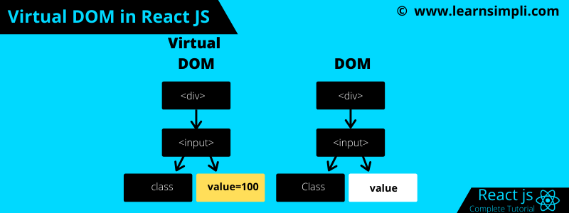

Hình .. Virtual DOM trong ReactJS

### JSX



Hình .. Cấu trúc DOM

Trọng tâm chính của bất kỳ trang web cơ bản nào là tài liệu HTML. Trình duyệt web đọc các tài liệu này để hiển thị nội dung trang web trên máy tính, máy tính bảng hoặc điện thoại của bạn. Trong suốt quá trình này, trình duyệt tạo ra một thứ gọi là Mô hình đối tượng tài liệu (DOM) - một cây thể hiện cấu trúc của trang web được hiển thị như thế nào. Nhà phát triển có thể thêm bất kỳ nội dung động nào vào dự án của họ bằng cách sử dụng ngôn ngữ JavaScript để sửa đổi cây DOM.

JSX (viết tắt là JavaScript Extension) là một tiện ích mở rộng của React giúp dễ dàng sửa đổi cây DOM bằng mã kiểu HTML đơn giản. Và bởi vì trình duyệt ReactJS hỗ trợ tất cả các trình duyệt web.

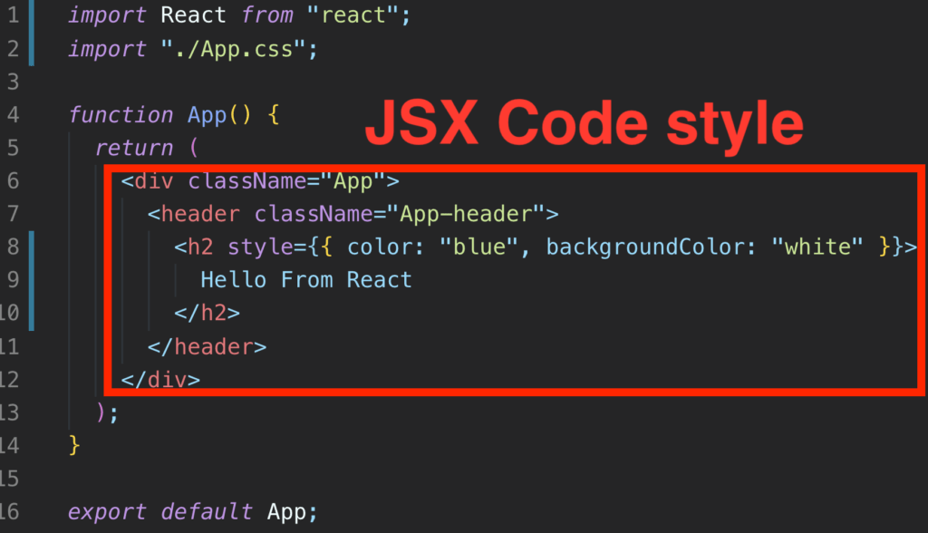

Hình .. Cấu trúc một chương trình JSX

### Virtual DOM

Nếu bạn không sử dụng ReactJS (và JSX), trang web của bạn sẽ sử dụng HTML để tự cập nhật cây DOM (sự thay đổi diễn ra tự nhiên trên trang mà người dùng không cần phải tải lại trang), cách tiếp cận này sẽ phù hợp với quy mô nhỏ, đơn giản và các trang web tĩnh. Nhưng đối với các website lớn, đặc biệt là những website có xu hướng xử lý tương tác người dùng nhiều, điều này sẽ ảnh hưởng nghiêm trọng đến hiệu suất website do toàn bộ cây DOM phải tải lại mỗi khi người dùng nhấn chức năng yêu cầu tải lại trang).

Tuy nhiên, nếu bạn sử dụng JSX, bạn sẽ giúp cây DOM tự cập nhật DOM, ReactJS đã khởi tạo một thứ gọi là DOM ảo (virtual DOM). DOM ảo (như tên gợi ý) là một bản sao của DOM thực trên trang đó và ReactJS sử dụng bản sao đó để tìm phần chính xác mà DOM thực sẽ cập nhật khi một sự kiện gây ra đối tượng. (như người dùng nhấp vào bất kỳ nút nào).

Ví dụ: khi người dùng nhận xét trong hộp nhận xét về bất kỳ bài đăng blog nào trên trang web của bạn và nhấn "Enter". Tất nhiên, người dùng của bạn nên thêm nhận xét của họ vào danh sách nhận xét. Giả sử rằng trong trường hợp không có ReactJS, toàn bộ cây DOM sẽ được cập nhật để báo cáo thay đổi mới này. Khi sử dụng React, nó giúp bạn duyệt DOM ảo để xem những gì đã thay đổi sau khi người dùng thực hiện hành động trên (trong trường hợp này là thêm nhận xét mới) và chọn đúng nơi.

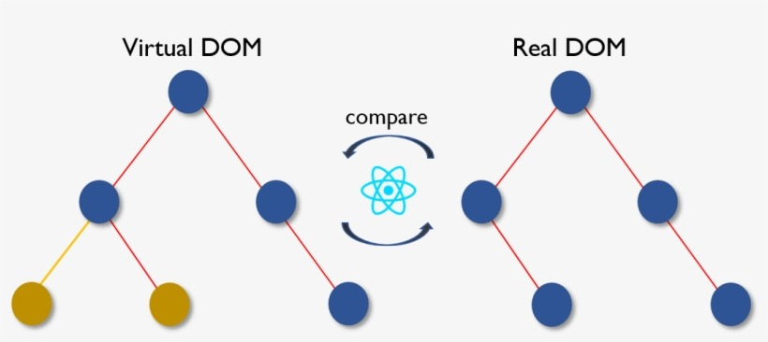

Hình .. So sánh Virtual DOM với Real DOM

### Ưu điểm

* Phù hợp với đa dạng thể loại website: ReactJS khiến cho việc khởi tạo website dễ dàng hơn bởi vì bạn không cần phải code nhiều như khi tạo trang web thuần chỉ dùng JavaScript, HTML và nó đã cung cấp cho bạn đủ loại “đồ chơi” để bạn có thể dùng cho nhiều trường hợp.
* Tái sử dụng các Component: Nếu bạn xây dựng các Component đủ tốt, đủ flexible để có thể thoả các “yêu cầu” của nhiều dự án khác nhau, bạn chỉ tốn thời gian xây dựng ban đầu và sử dụng lại hầu như toàn bộ ở các dự án sau. Không chỉ riêng mỗi ReactJS mà các framework hiện nay cũng đều cho phép chúng ta thực hiện điều đó, ví dụ Flutter chẳng hạn.
* Có thể sử dụng cho cả Mobile application: Hầu hết chúng ta đều biết rằng ReactJS được sử dụng cho việc lập trình website, nhưng thực chất nó được sinh ra không chỉ làm mỗi đều đó. Nếu bạn cần phát triển thêm ứng dụng Mobile, thì hãy sử dụng thêm React Native – một framework khác được phát triển cũng chính Facebook, bạn có thể dễ dàng “chia sẻ” các Component hoặc sử dung lại các Business Logic trong ứng dụng.
* Thân thiện với SEO: SEO là một phần không thể thiếu để đưa thông tin website của bạn lên top đầu tìm kiếm của Google. Bản chất ReactJS là một thư viện JavaScript, Google Search Engine hiện nay đã crawl và index được code JavaScript, tuy nhiên bạn cũng cần thêm một vài thư viện khác để hỗ trợ điều này nhé!
* Debug dễ dàng: Facebook đã phát hành 1 Chrome extension dùng trong việc debug trong quá trình phát triển ứng dụng. Điều đó giúp tăng tốc quá trình release sản phẩm cung như quá trình coding của bạn.
* Công cụ phát triển web hot nhất hiện nay: Nếu bạn nhìn vào số liệu thống kê từ Google Trend ở Việt Nam ở hình bên dưới, dạo lướt qua các trang tuyển dụng hàng đầu ở Việt Nam như Topdev, Itviec, v.v bạn sẽ thấy số lượng tuyển dụng cho vị trí React Developer là cực kỳ lớn cùng với mức lương vô cùng hấp dẫn và độ phổ biến hiện tại của ReactJS trên thị trường Việt Nam là như thế nào.

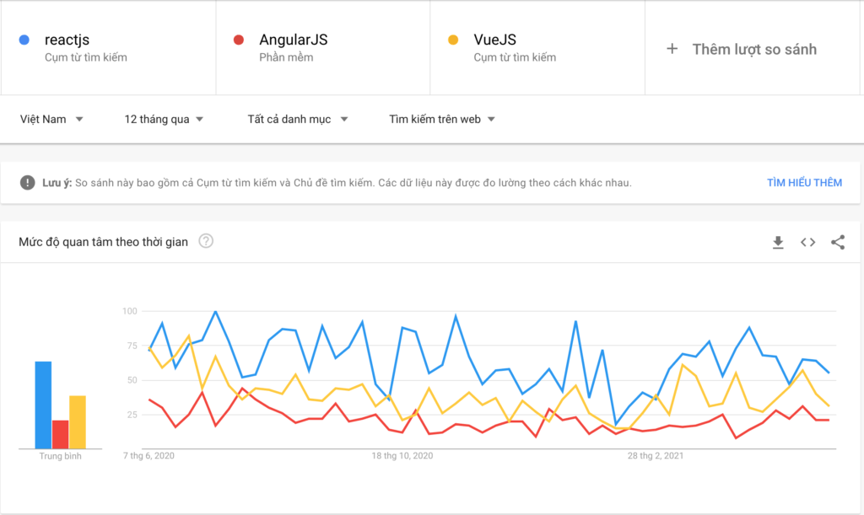

Hình .. Biểu đồ thể hiện mức độ quan tâm theo thời gian của ReactJS so với AngularJS và VueJS

## Giới thiệu về Spring và Spring boot:

### Giới thiệu về Spring

* Spring là một framework để phát triển các ứng dụng Java được hàng triệu lập trình viên sử dụng. Nó giúp xây dựng các ứng dụng hiệu suất cao, dễ kiểm tra và có thể tái sử dụng bằng mã…
* Spring nhẹ và trong suốt (nhẹ: dung lượng nhỏ, phiên bản cơ bản chỉ khoảng 2MB; trong suốt: hoạt động minh bạch cho lập trình viên)
* Spring là mã nguồn mở, được phát triển, chia sẻ và có cộng đồng sử dụng rất lớn.
* Spring Framework dựa trên hai nguyên tắc thiết kế chính: tiêm phụ thuộc và lập trình hướng khía cạnh.
* Các tính năng chính của Spring có thể được sử dụng để phát triển Java Desktop, ứng dụng di động và Java Web. Mục đích chính của Spring là tạo điều kiện phát triển các ứng dụng J2EE dựa trên mô hình sử dụng POJO (Plain Old Java Object).

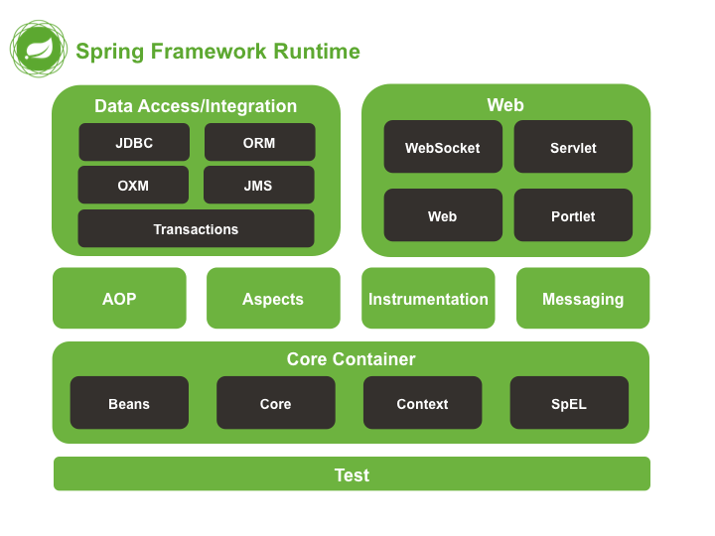

Hình .. Cấu trúc của Spring Framework

### Giới thiệu về Spring Boot

* Spring Boot là một phần mở rộng của Spring Framework, được thiết kế để giảm độ phức tạp của việc cấu hình và triển khai các ứng dụng Spring. Nó cung cấp cấu hình mặc định và các phụ thuộc Spring Boot Starter để giảm thiểu cấu hình và hỗ trợ triển khai ứng dụng Spring. Spring Boot cung cấp cấu hình tự động, máy chủ web nhúng và các số liệu, giúp phát triển và triển khai các ứng dụng Spring nhanh hơn và dễ dàng hơn. Ngoài ra Spring Boot còn hỗ trợ triển khai ứng dụng lên nhiều nền tảng khác nhau như máy chủ ứng dụng, máy chủ web hay dịch vụ đám mây. Do đó, Spring Boot là một công cụ rất hữu ích cho các nhà phát triển để tăng tốc độ phát triển và triển khai các ứng dụng Spring.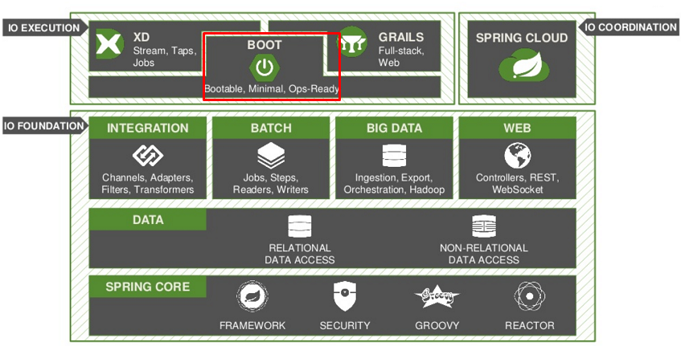

Hình .. Giới thiệu SpringBoot Framework

* Spring Boot cũng cung cấp các tính năng như tự động cấu hình, máy chủ web nhúng, số liệu, v.v. Điều này làm cho việc phát triển và triển khai các ứng dụng Spring nhanh hơn và dễ dàng hơn. Spring Boot cho phép các nhà phát triển tập trung vào việc phát triển chức năng cốt lõi của ứng dụng của họ mà không phải lo lắng về sự phức tạp của cấu hình. Ngoài ra, Spring Boot hỗ trợ triển khai ứng dụng trên nhiều nền tảng khác nhau, bao gồm máy chủ ứng dụng, máy chủ web và dịch vụ đám mây. Tóm lại, Spring Boot là một công cụ thuận tiện cho các nhà phát triển để đẩy nhanh quá trình phát triển và triển khai các ứng dụng Spring.
* Ngoài ra, Spring còn có thể được tích hợp với các công nghệ khác như Thymeleaf, AngularJS, ReactJS và các công nghệ front-end khác để phát triển các ứng dụng web tương tác. Spring cũng hỗ trợ phát triển ứng dụng di động bằng cách tích hợp với các công nghệ như Cordova và React Native.
* Cả Spring và Spring Boot đều là những công cụ mạnh trong phát triển ứng dụng Java. Tùy thuộc vào nhu cầu và yêu cầu của dự án, các nhà phát triển có thể phát triển các ứng dụng Java một cách dễ dàng và hiệu quả bằng cách sử dụng Spring hoặc Spring Boot.

### Ưu điểm của Spring Boot

* Sở hữu đầy đủ các tính năng của Spring Framework
* Tạo ứng dụng một cách độc lập, có thể chạy trên cả nền tảng Java Web
* Cho phép nhúng trực tiếp các web server như Jetty, Tomcat,… mà không cần phải triển khai các file WAR.
* Cung cấp nhiều plugin
* Tối ưu hóa công đoạn cấu hình cho ứng dụng, không sinh ra code cấu hình và nó cũng không yêu cầu người dùng phải cấu hình lại bằng XML. Từ đó, giúp tiết kiệm thời gian viết code và tăng năng suất lao động.
* Có thể đóng gói ứng dụng Spring dưới dạng là file JAR và có thể dễ dàng khởi động ứng dụng chỉ với một câu lệnh ngắn gọn, quen thuộc: java – jar,…
* Giảm thiểu thời gian phát triển code, tăng hiệu suất phát triển chung của cả dự án.
* Dễ dàng tích hợp các mô-đun liên quan như Sping-MVC, Spring Data, Spring Sercurity, Spring Cloud,v.v…
* Nó cung cấp các HTTPs servers như Tomcat, Jety,.. để phát triển, kiểm thử, deploy một cách dễ dàng.
* Cung cấp công cụ CLI(Command Line Interface) cho việc phát triển và test ứng dụng nhanh chóng từ command line

# Khảo sát hệ thống

## Khảo sát sơ bộ

### Giới thiệu về chung về hệ thống

Công ty KLNews là một tổ chức chuyên cung cấp dịch vụ tin tức và thông tin cập nhật. Trụ sở chính đặt tại số 123 Phố Nam Cao, Quận Ba Đình, Thành phố Hà Nội. KLNews hoạt động trong lĩnh vực báo chí và truyền thông, với nội dung phong phú từ tin tức chính trị, kinh tế, giải trí, đến đời sống xã hội.

### Tài liệu thu thập được

1. Giới thiệu về công ty KLNews

KLNews là một công ty truyền thông chuyên cung cấp thông tin và tin tức trên nền tảng số, hoạt động với sứ mệnh mang đến những thông tin đáng tin cậy, nhanh chóng và đa dạng đến với độc giả. Công ty tập trung vào việc xây dựng một hệ sinh thái tin tức trực tuyến hiện đại, giúp người đọc dễ dàng tiếp cận và cập nhật thông tin về các sự kiện đang diễn ra trong và ngoài nước.

Được thành lập vào năm [năm thành lập], KLNews đã không ngừng phát triển và khẳng định vị thế là một trong những nguồn tin tức hàng đầu, đáp ứng nhu cầu ngày càng cao của người đọc trong kỷ nguyên số.

2. Lĩnh vực hoạt động

Công ty KLNews hoạt động chủ yếu trong lĩnh vực truyền thông và báo chí, cung cấp tin tức trên nhiều lĩnh vực, bao gồm:

Thời sự: Cập nhật các sự kiện chính trị, kinh tế, và xã hội quan trọng trong nước và quốc tế.

Kinh tế: Phân tích thị trường tài chính, kinh doanh, và các vấn đề kinh tế nổi bật.

Công nghệ: Đưa tin về các xu hướng công nghệ mới nhất, sản phẩm và dịch vụ số.

Giải trí: Cung cấp thông tin về phim ảnh, âm nhạc, nghệ thuật và văn hóa.

Thể thao: Tin tức thể thao trong nước và quốc tế, bao gồm các sự kiện lớn như bóng đá, thể thao điện tử, và các môn thi đấu khác.

3. Đội ngũ và giá trị cốt lõi

Đội ngũ nhân sự: KLNews sở hữu đội ngũ biên tập viên, phóng viên và chuyên gia truyền thông chuyên nghiệp, luôn đảm bảo độ chính xác và chất lượng cao của nội dung.

Giá trị cốt lõi:

Tin cậy: Đảm bảo các thông tin được kiểm chứng kỹ lưỡng trước khi công bố.

Nhanh chóng: Cập nhật tin tức kịp thời, đáp ứng nhu cầu theo dõi của độc giả trong thời gian thực.

Đa dạng: Bao phủ nhiều lĩnh vực và đáp ứng nhu cầu thông tin của nhiều đối tượng độc giả.

Đổi mới: Ứng dụng công nghệ để nâng cao trải nghiệm người dùng và tối ưu hóa quy trình xuất bản tin tức.

4. Mục tiêu và tầm nhìn

Tầm nhìn: Trở thành nền tảng tin tức trực tuyến hàng đầu trong khu vực, cung cấp thông tin đa dạng và chất lượng cao cho mọi người.

Mục tiêu:

Nâng cao uy tín thương hiệu thông qua việc cung cấp tin tức đáng tin cậy.

Đầu tư vào công nghệ và cải tiến hệ thống để tối ưu hóa trải nghiệm người đọc.

Mở rộng phạm vi nội dung và tiếp cận nhiều đối tượng độc giả hơn.

5. Hệ sinh thái truyền thông

Ngoài việc cung cấp tin tức trực tuyến, KLNews cũng tham gia vào các hoạt động truyền thông khác, bao gồm:

Hợp tác với các đối tác truyền thông lớn để mở rộng nội dung và phân phối tin tức.

Tham gia vào các sự kiện và hội thảo chuyên ngành để chia sẻ thông tin và kết nối với cộng đồng báo chí.

Phát triển các kênh truyền thông xã hội để tăng tương tác với độc giả và quảng bá thương hiệu.

KLNews cam kết đồng hành cùng độc giả trong việc cung cấp thông tin chính xác, nhanh chóng và giàu giá trị.

## Khảo sát chi tiết

### Hoạt động của hệ thống

Hệ thống KL News cung cấp các chức năng khác nhau tùy thuộc vào vai trò và trạng thái của người dùng, bao gồm: **người dùng chưa đăng nhập**, **người dùng đã đăng nhập**, và **Admin**.

* **Người dùng chưa đăng nhập**
* **Đăng nhập**: Người dùng có thể truy cập trang đăng nhập để nhập thông tin tài khoản (email/username, mật khẩu) để sử dụng các chức năng dành cho tài khoản đã đăng nhập.
* **Xem chi tiết tin tức**: Người dùng chưa đăng nhập có thể xem nội dung đầy đủ của các bài viết được đăng trên hệ thống.
* **Đăng ký**: Người dùng có thể tạo tài khoản mới bằng cách cung cấp thông tin cá nhân như email, mật khẩu, và các thông tin cơ bản khác.
* **Xem tin tức theo danh mục**: Người dùng chưa đăng nhập có thể duyệt tin tức theo các chuyên mục (ví dụ: Thời sự, Kinh tế, Giải trí, Thể thao, v.v.) để tìm bài viết phù hợp với sở thích.
* **Xem tin tức nổi bật**: Các bài viết nổi bật sẽ hiển thị trên trang chủ để người dùng chưa đăng nhập có thể dễ dàng truy cập.
* **Người dùng đã đăng nhập**
* **Xem chi tiết tin tức**: Tương tự người dùng chưa đăng nhập, người dùng đã đăng nhập có thể xem nội dung đầy đủ của các bài viết.
* **Xem thông tin cá nhân**: Người dùng có thể truy cập trang thông tin cá nhân của mình để xem các thông tin đã đăng ký như tên, email, số điện thoại, ảnh đại diện, v.v.
* **Chỉnh sửa thông tin cá nhân**: Người dùng có thể chỉnh sửa các thông tin cá nhân như tên, mật khẩu, ảnh đại diện, hoặc các thông tin khác.
* **Xem tin tức đã lưu**: Người dùng đã đăng nhập có thể lưu lại các bài viết yêu thích và xem lại danh sách các bài viết đã lưu trong tài khoản của mình.
* **Bình luận**: Người dùng có thể tham gia bình luận dưới mỗi bài viết để thảo luận, đặt câu hỏi, hoặc chia sẻ ý kiến cá nhân.
* **Admin**
* **Đăng nhập**: Admin đăng nhập vào hệ thống để truy cập giao diện quản lý.
* **Đăng ký**: Admin có thể thêm tài khoản mới cho các nhân viên khác (ví dụ: biên tập viên, quản lý).
* **Bảo trì tin tức**: Admin có quyền quản lý toàn bộ nội dung bài viết trên hệ thống, bao gồm thêm mới, chỉnh sửa, xóa, hoặc kiểm duyệt các bài viết đang chờ phê duyệt.
* **Bảo trì danh mục**: Admin có thể quản lý các danh mục tin tức, bao gồm thêm mới danh mục, chỉnh sửa tên danh mục, hoặc xóa các danh mục không còn sử dụng.
* **Bảo trì tài khoản**: Admin quản lý tài khoản người dùng, bao gồm xem danh sách tài khoản, khóa/mở khóa tài khoản, hoặc chỉnh sửa thông tin tài khoản khi cần thiết.
* **Thống kê số lượng bài viết**: Hệ thống cung cấp cho Admin báo cáo chi tiết về:
  + Số lượng bài viết đã đăng.
  + Số bài viết đang chờ duyệt.
  + Thống kê lượt truy cập, lượt tương tác (like, share, comment) theo ngày, tuần, tháng.
  + Các chuyên mục được đọc nhiều nhất.

### Các yêu cầu chức năng

Bảng .. Bảng yêu cầu chức năng của hệ thống

|  |  |
| --- | --- |
| Người dùng (Chưa đăng nhập) | Đăng nhập  Xem chi tiết tin tức  Đăng ký  Xem tin tức theo danh mục  Xem tin tức nổi bật |
| Người dùng | Xem thông tin cá nhân  Chính sửa thông tin cá nhân  Xem tin tức đã lưu  Bình luận |
| Admin | Bảo trì tin tức  Bảo trì danh mục  Bảo trì tài khoản  Thống kê số lượng bài viết |

### Các yêu cầu phi chức năng

**Phần Cứng:**

* Bộ xử lý 32 bit (x86) hoặc 64 bit (x64) có tốc độ từ 1 GHz trở lên.
* Ram 1GB.
* Đĩa cứng có dung lượng trống từ 20GB trờ lên.
* Các máy tính được kết nối mạng LAN

1. **Phần Mềm:**

* Hệ điều hành Windows 7 trở lên
* Hệ quản trị cơ sở dữ liệu SQL Server 2014.

1. **Ngoài ra hệ thống mới cần phải đáp ứng:**

* Việc tra cứu đòi hỏi phải chuẩn xác.
* Chương trình phải chặn sự truy cập bất hợp pháp của người dùng nhằm phòng tránh những nguy cơ hỏng máy diễn ra.
* Chương trình phải có chức năng dễ dàng cập nhật, nâng cấp hoặc chỉnh sửa khi cần nâng cấp hoặc cập nhật các chức năng mới.
* Website phải được thiết kế làm sao cho dễ đọc, giao diện dễ dùng, bắt mắt và giúp cho người dùng tìm thấy các thông tin cần tìm kiếm, hoặc các thông tin quảng cáo thật hấp dẫn, để lôi cuốn sự chú ý của người dùng.
* Ngôn ngữ phù hợp, thân thiện với người dùng.

# PHÂN TÍCH hệ thống

## Biểu đồ use case

### Biểu đồ Uc tổng quát

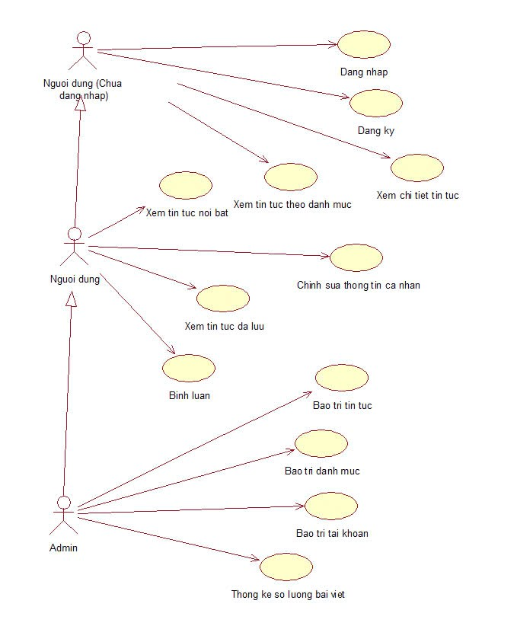

Hình .. Biểu đồ use case tổng quát

### Biểu đồ Uc phân rã



Hình .. Biểu đồ Use case phân rã phía người dùng



Hình .. Biểu đồ Use case phân rã phía người quản trị

## Mô tả chi tiết các use case

### Mô tả use case Đăng nhập

Bảng .. Mô tả use case Đăng nhập

|  |  |
| --- | --- |
| **Mô tả vắn tắt** | Use case này cho phép người dùng đăng nhập vào hệ thống. |
| **Đối tượng** | Người dùng chưa đăng nhập |
| **Tiền điều kiện** | Không có |
| **Luồng cơ bản** | 1. Người dùng kích vào nút "Đăng nhập" trên thanh menu. Hệ thống hiển thị màn hình đăng nhập bao gồm trường nhập tên đăng nhập và mật khẩu.  2. Người dùng nhập tên đăng nhập và mật khẩu, sau đó nhấn nút "Đăng nhập". Hệ thống kiểm tra thông tin đăng nhập với bảng USERS trong cơ sở dữ liệu. Nếu thông tin hợp lệ, hệ thống đăng nhập người dùng và chuyển hướng đến trang chính. Use case kết thúc. |
| **Luồng rẽ nhánh** | 1. Nếu tên đăng nhập hoặc mật khẩu sai, hệ thống hiển thị thông báo lỗi và yêu cầu người dùng nhập lại. 2. Nếu không kết nối được cơ sở dữ liệu, hệ thống hiển thị thông báo lỗi và use case kết thúc. |
| **Các yêu cầu đặc biệt** | Không có |
| **Hậu điều kiện** | Người dùng được đăng nhập vào hệ thống với quyền của tài khoản mà người dùng đăng nhập. |

### Mô tả use case Xem chi tiết tin tức

Bảng .. Mô tả use case Xem chi tiết tin tức

|  |  |
| --- | --- |
| **Mô tả vắn tắt** | Use case này cho phép người dùng xem chi tiết một bài viết tin tức. |
| **Đối tượng** | |  | | --- | |  |  |  | | --- | | Người dùng (bao gồm đã đăng nhập hoặc chưa đăng nhập) | |
| **Tiền điều kiện** | Không có |
| **Luồng cơ bản** | 1. Người dùng kích vào tiêu đề, ảnh minh họa hoặc nút “Xem thêm” trên một bài viết. Hệ thống truy xuất dữ liệu tin tức từ bảng NEWS trong cơ sở dữ liệu, bao gồm tiêu đề, nội dung, ảnh minh họa, số lượt xem, ngày đăng và tác giả để hiển thị chi tiết bài viết lên màn hình. Use case kết thúc. |
| **Luồng rẽ nhánh** | 1. Nếu không tìm thấy bài viết, hệ thống hiển thị thông báo lỗi và chuyển hướng về trang chính.  2. Nếu không kết nối được cơ sở dữ liệu, hệ thống hiển thị thông báo lỗi và use case kết thúc. |
| **Các yêu cầu đặc biệt** | Không có |
| **Hậu điều kiện** | Hệ thống cập nhật số lượt xem bài viết trong cơ sở dữ liệu. |

### Mô tả use case Đăng ký

Bảng .. Mô tả use case Đăng ký

|  |  |
| --- | --- |
| **Mô tả vắn tắt** | Use case này cho phép người dùng tạo tài khoản mới. |
| **Đối tượng** | |  | | --- | |  |  |  | | --- | | Người dùng chưa đăng nhập | |
| **Tiền điều kiện** | Không có |
| **Luồng cơ bản** | 1. Người dùng kích vào nút "Đăng ký" trên thanh menu. Hệ thống hiển thị form đăng ký bao gồm các trường thông tin như tên, email, mật khẩu, và số điện thoại.  2. Người dùng điền thông tin và nhấn nút "Đăng ký". Hệ thống kiểm tra dữ liệu hợp lệ và lưu vào bảng USERS trong cơ sở dữ liệu, hiển thị thông báo đăng ký thành công và chuyển hướng đến trang đăng nhập. Use case kết thúc. |
| **Luồng rẽ nhánh** | 1. Nếu không tìm thấy bài viết, hệ thống hiển thị thông báo lỗi và chuyển hướng về trang chính.  2. Nếu không kết nối được cơ sở dữ liệu, hệ thống hiển thị thông báo lỗi và use case kết thúc. |
| **Các yêu cầu đặc biệt** | Không có |
| **Hậu điều kiện** | Hệ thống cập nhật số lượt xem bài viết trong cơ sở dữ liệu. |

### Mô tả use case Xem tin tức theo danh mục

Bảng .. Mô tả use case Xem tin tức theo danh mục

|  |  |
| --- | --- |
| **Mô tả vắn tắt** | Use case này cho phép người dùng xem danh sách tin tức thuộc một danh mục cụ thể. |
| **Đối tượng** | |  | | --- | |  |  |  | | --- | | Người dùng (bao gồm đã đăng nhập hoặc chưa đăng nhập) | |
| **Tiền điều kiện** | Không có |
| **Luồng cơ bản** | 1. Người dùng chọn một danh mục từ menu danh mục. Hệ thống truy xuất các bài viết từ bảng NEWS trong cơ sở dữ liệu dựa trên category_id, hiển thị danh sách các bài viết thuộc danh mục đã chọn lên màn hình. Use case kết thúc. |
| **Luồng rẽ nhánh** | 1. Nếu không tìm thấy bài viết, hệ thống hiển thị thông báo lỗi và chuyển hướng về trang chính.  2. Nếu không kết nối được cơ sở dữ liệu, hệ thống hiển thị thông báo lỗi và use case kết thúc. |
| **Các yêu cầu đặc biệt** | Không có |
| **Hậu điều kiện** | Hệ thống cập nhật số lượt xem bài viết trong cơ sở dữ liệu. |

### Mô tả use case Xem tin tức nổi bật

Bảng .. Mô tả use case Xem tin tức nổi bật

|  |  |
| --- | --- |
| **Mô tả vắn tắt** | Use case này cho phép người dùng xem danh sách các tin tức nổi bật. |
| **Đối tượng** | |  | | --- | |  |  |  | | --- | | Người dùng (bao gồm đã đăng nhập hoặc chưa đăng nhập) | |
| **Tiền điều kiện** | Không có |
| **Luồng cơ bản** | 1. Người dùng chọn mục "Tin tức nổi bật" từ thanh menu hoặc trên trang chính. Hệ thống truy xuất 5 bài viết nổi bật từ bảng NEWS trong cơ sở dữ liệu (dựa trên cột view giảm dần) hiển thị danh sách các tin tức nổi bật bao gồm tiêu đề, nội dung tóm tắt, và ảnh minh họa ở trang chủ. Use case kết thúc. |
| **Luồng rẽ nhánh** | 1. Nếu không tìm thấy bài viết, hệ thống hiển thị thông báo lỗi và chuyển hướng về trang chính.  2. Nếu không kết nối được cơ sở dữ liệu, hệ thống hiển thị thông báo lỗi và use case kết thúc. |
| **Các yêu cầu đặc biệt** | Không có |
| **Hậu điều kiện** | Không có |

### Mô tả use case Chỉnh sửa thông tin cá nhân

Bảng .. Mô tả use case Chỉnh sửa thông tin cá nhân

|  |  |
| --- | --- |
| **Mô tả vắn tắt** | Use case này cho phép người dùng chỉnh sửa thông tin tài khoản cá nhân. |
| **Đối tượng** | |  | | --- | |  |  |  | | --- | | Người dùng đã đăng nhập | |
| **Tiền điều kiện** | Người dùng phải đăng nhập thành công vào hệ thống. |
| **Luồng cơ bản** | 1. Người dùng chọn mục "Chỉnh sửa thông tin cá nhân" từ màn hình thông tin cá nhân. Hệ thống hiển thị form chỉnh sửa thông tin cá nhân bao gồm các trường như tên, email, số điện thoại, mật khẩu, v.v.  2. Người dùng chỉnh sửa thông tin và nhấn nút "Lưu thay đổi". Hệ thống kiểm tra thông tin hợp lệ và cập nhật thông tin vào bảng USERS trong cơ sở dữ liệu. Hệ thống hiển thị thông báo cập nhật thành công. Use case kết thúc. |
| **Luồng rẽ nhánh** | 1. Nếu không tìm thấy bài viết, hệ thống hiển thị thông báo lỗi và chuyển hướng về trang chính.  2. Nếu không kết nối được cơ sở dữ liệu, hệ thống hiển thị thông báo lỗi và use case kết thúc. |
| **Các yêu cầu đặc biệt** | Không có |
| **Hậu điều kiện** | Không có |

### Mô tả use case Xem tin tức đã lưu

Bảng .. Mô tả use case Xem tin tức đã lưu

|  |  |
| --- | --- |
| **Mô tả vắn tắt** | Use case này cho phép người dùng xem danh sách các bài viết tin tức đã lưu lại. |
| **Đối tượng** | |  | | --- | |  |  |  | | --- | | Người dùng đã đăng nhập | |
| **Tiền điều kiện** | Người dùng phải đăng nhập thành công vào hệ thống. |
| **Luồng cơ bản** | 1. Người dùng chọn mục "Tin tức đã lưu" từ thanh menu. Hệ thống truy xuất danh sách bài viết đã lưu từ bảng USERNEWS dựa trên user_id của người dùng. Hệ thống hiển thị danh sách các bài viết đã lưu bao gồm tiêu đề, nội dung tóm tắt, và ảnh minh họa. Use case kết thúc. |
| **Luồng rẽ nhánh** | 1. Nếu không tìm thấy bài viết, hệ thống hiển thị thông báo lỗi và chuyển hướng về trang chính.  2. Nếu không kết nối được cơ sở dữ liệu, hệ thống hiển thị thông báo lỗi và use case kết thúc. |
| **Các yêu cầu đặc biệt** | Không có |
| **Hậu điều kiện** | Không có |

### Mô tả use case Bình luận

Bảng .. Mô tả use case Bình luận

|  |  |
| --- | --- |
| **Mô tả vắn tắt** | Use case này cho phép người dùng thêm bình luận cho một bài viết tin tức. |
| **Đối tượng** | |  | | --- | |  |  |  | | --- | | Người dùng đã đăng nhập | |
| **Tiền điều kiện** | Người dùng phải đăng nhập thành công vào hệ thống. |
| **Luồng cơ bản** | 1. Người dùng cuộn xuống khu vực bình luận ở chi tiết 1 bài viết bất kì, nhập nội dung bình luận vào ô bình luận và nhấn nút "Gửi". Hệ thống kiểm tra nội dung hợp lệ và lưu bình luận vào bảng COMMENTS trong cơ sở dữ liệu, bao gồm thông tin user_id, news_id, và content, hiển thị bình luận mới trên trang bài viết. Use case kết thúc. |
| **Luồng rẽ nhánh** | 1. Nếu không tìm thấy bài viết, hệ thống hiển thị thông báo lỗi và chuyển hướng về trang chính.  2. Nếu không kết nối được cơ sở dữ liệu, hệ thống hiển thị thông báo lỗi và use case kết thúc. |
| **Các yêu cầu đặc biệt** | Không có |
| **Hậu điều kiện** | Không có |

### Mô tả use case Bảo trì tin tức

Bảng .. Mô tả use case Bảo trì tin tức

|  |  |
| --- | --- |
| **Mô tả vắn tắt** | Use case này cho phép người quản trị xem, thêm, sửa và xóa thông tin các tin tức trong bảng NEWS |
| **Đối tượng** | Admin, người quản trị |
| **Tiền điều kiện** | Admin cần đăng nhập với vai trò quản trị hệ thống trước khi có thể thực hiện use case. |
| **Luồng cơ bản** | 1. Use case này bắt đầu khi người quản trị kích vào nút “Tin tức” trên thanh menu quản trị. Hệ thống sẽ lấy mã tin tức tên tin tức, tiêu đề, nội dung, ảnh từ bảng NEWS trong cơ sở dữ liệu và hiển thị lên màn hình. 2. Thêm tin tức:    1. Người quản trị kích vào nút “Thêm Tin Tức” trong màn hình bảo trì tin tức. Hệ thống sẽ tự sinh ra mã tin tức và hiển thị lên màn hình yêu cầu nhập các thông tin của tin tức (tên tin tức, tiêu đề, nội dung, ảnh).    2. Người quản trị nhập thông tin của tin tức và kích vào nút “Thêm”. Hệ thống sẽ tạo một bản ghi mới trong bảng NEWS và hiển thị danh sách các tin tức sau khi cập nhật lên màn hình. 3. Cập nhật tin tức:    1. Người quản trị kích vào nút “Cập nhật” trên một dòng trong bảng danh sách các tin tức. Hệ thống sẽ lấy mã tin tức và các thông tin cũ của tin tức cần sửa (tên tin tức, tiêu đề, nội dung, ảnh) từ bảng NEWS trong cơ sở dữ liệu và hiển thị một màn hình.    2. Người quản trị sửa các thông tin của tin tức (tên tin tức, tiêu đề, nội dung, ảnh) và kích vào nút “Cập nhật”. Hệ thống sẽ cập nhật thông tin của tin tức trong bảng NEWS và hiển thị danh sách các tin tức sau khi cập nhật lên màn hình. 4. Xóa tin tức:    1. Người quản trị kích vào nút “Xóa” trên một dòng trong bảng danh sách các tin tức. Hệ thống sẽ hiển thị một yêu cầu xác nhận xóa.    2. Người quản trị kích vào nút “Có”. Hệ thống sẽ xóa thông tin tin tức ra khỏi bảng NEWS và hiển thị danh sách các tin tức sau khi cập nhật lên màn hình.   Kết thúc use case. |
| **Luồng rẽ nhánh** | 1. Tại bước 1 trong luồng cơ bản nếu hệ thống không lấy được một tin tức nào thì sẽ hiển thị thông báo “Không có tin tức trong CSDL!” và use case kết thúc. 2. Tại bước 2.2 và 3.2 trong luồng cơ bản nếu người quản trị nhập thông tin không hợp lệ. Hệ thống sẽ hiển thị thông báo lỗi và yêu cầu nhập lại. 3. Tại bước 2.2 và 3.2 trong luồng cơ bản nếu người quản trị nhấn nút “Quay lại”. Hệ thống sẽ bỏ qua thao tác thêm mới hoặc cập nhật và hiển thị danh sách các tin tức trong bảng NEWS. 4. Tại bước 4.2 trong luồng cơ bản nếu người quản trị nhấn nút “Không”. Hệ thống sẽ bỏ qua thao tác xóa và hiển thị danh sách các tin tức trong bảng NEWS. 5. Tại bất kỳ thời điểm nào trong quá trình thực hiện use case nếu không kết nối được với cơ sở dữ liệu thì hệ thống sẽ hiển thị một thông báo lỗi và use case kết thúc. |
| **Các yêu cầu đặc biệt** | Use case này chỉ cho phép một số vai trò như Quản trị viên, người chủ hệ thống thực hiện.  Các tài khoản có thể bị xóa hoặc chỉnh sửa nếu chúng vi phạm các quy định và chính sách của trang web hoặc ứng dụng.  Cần cung cấp các thông báo cho người dùng khi có các thay đổi hoặc sự cố với tính năng quản lý tài khoản để họ có thể hiểu và sử dụng tính năng một cách hiệu quả. |
| **Hậu điều kiện** | Nếu use case thành công thì thông tin về tin tức sẽ được cập nhật trong cơ sở dữ liệu. |

### Mô tả use case Bảo trì danh mục con

Bảng .. Mô tả use case Bảo trì danh mục con

|  |  |
| --- | --- |
| **Mô tả vắn tắt** | Use case này cho phép người quản trị xem, thêm, sửa và xóa thông tin các danh mục trong bảng CHILDREN_CATEGORIES |
| **Đối tượng** | Admin, người quản trị |
| **Tiền điều kiện** | Admin cần đăng nhập với vai trò quản trị hệ thống trước khi có thể thực hiện use case. |
| **Luồng cơ bản** | 1. Use case này bắt đầu khi người quản trị kích vào nút “Danh mục” trên thanh menu quản trị. Hệ thống sẽ lấy mã danh mục, tên danh mục, mô tả, ngày tạo từ bảng CHILDREN_CATEGORIES trong cơ sở dữ liệu và hiển thị lên màn hình. 2. Thêm danh mục:    1. Người quản trị kích vào nút “Thêm Danh Mục” trong màn hình bảo trì tin tức. Hệ thống sẽ tự sinh ra mã danh mục và hiển thị lên màn hình yêu cầu nhập các thông tin của danh mục.    2. Người quản trị nhập thông tin của danh mục và kích vào nút “Thêm”. Hệ thống sẽ tạo một bản ghi mới trong bảng CHILDREN_CATEGORIES và hiển thị danh sách các danh mục sau khi cập nhật lên màn hình. 3. Cập nhật danh mục:    1. Người quản trị kích vào nút “Cập nhật” trên một dòng trong bảng danh sách các tin tức. Hệ thống sẽ lấy mã danh mục và các thông tin cũ của danh mục cần sửa (tên danh mục, mô tả, tên danh mục cha từ PARENT_CATEGORIES lấy theo parent_category_id) từ bảng CHILDREN_CATEGORIES trong cơ sở dữ liệu và hiển thị một màn hình.    2. Người quản trị sửa các thông tin của danh mục (tên danh mục, mô tả, tên danh mục cha từ PARENT_CATEGORIES lấy theo parent_category_id) và kích vào nút “Cập nhật”. Hệ thống sẽ cập nhật thông tin của danh mục trong bảng CHILDREN_CATEGORIES và hiển thị danh sách các danh mục sau khi cập nhật lên màn hình. 4. Xóa danh mục:    1. Người quản trị kích vào nút “Xóa” trên một dòng trong bảng danh sách các danh mục. Hệ thống sẽ hiển thị một yêu cầu xác nhận xóa.    2. Người quản trị kích vào nút “Có”. Hệ thống sẽ xóa thông tin tin tức ra khỏi bảng CHILDREN_CATEGORIES và hiển thị danh sách các danh mục sau khi cập nhật lên màn hình.   Kết thúc use case. |
| **Luồng rẽ nhánh** | 1. Tại bước 1 trong luồng cơ bản nếu hệ thống không lấy được một tin tức nào thì sẽ hiển thị thông báo “Không có tin tức trong CSDL!” và use case kết thúc. 2. Tại bước 2.2 và 3.2 trong luồng cơ bản nếu người quản trị nhập thông tin không hợp lệ. Hệ thống sẽ hiển thị thông báo lỗi và yêu cầu nhập lại. 3. Tại bước 2.2 và 3.2 trong luồng cơ bản nếu người quản trị nhấn nút “Quay lại”. Hệ thống sẽ bỏ qua thao tác thêm mới hoặc cập nhật và hiển thị danh sách các danh mục trong bảng CHILDREN_CATEGORIES. 4. Tại bước 4.2 trong luồng cơ bản nếu người quản trị nhấn nút “Không”. Hệ thống sẽ bỏ qua thao tác xóa và hiển thị danh sách các danh mục trong bảng CHILDREN_CATEGORIES. 5. Tại bất kỳ thời điểm nào trong quá trình thực hiện use case nếu không kết nối được với cơ sở dữ liệu thì hệ thống sẽ hiển thị một thông báo lỗi và use case kết thúc. |
| **Các yêu cầu đặc biệt** | Use case này chỉ cho phép một số vai trò như Quản trị viên, người chủ hệ thống thực hiện.  Các tài khoản có thể bị xóa hoặc chỉnh sửa nếu chúng vi phạm các quy định và chính sách của trang web hoặc ứng dụng.  Cần cung cấp các thông báo cho người dùng khi có các thay đổi hoặc sự cố với tính năng quản lý tài khoản để họ có thể hiểu và sử dụng tính năng một cách hiệu quả. |
| **Hậu điều kiện** | Nếu use case thành công thì thông tin về danh mục sẽ được cập nhật trong cơ sở dữ liệu. |

### Mô tả use case Bảo trì người dùng

Bảng .. Mô tả use case Bảo trì người dùng

|  |  |
| --- | --- |
| **Mô tả vắn tắt** | Use case này cho phép người quản trị xem, thêm, sửa và xóa thông tin các danh mục trong bảng USERS |
| **Đối tượng** | Admin, người quản trị |
| **Tiền điều kiện** | Admin cần đăng nhập với vai trò quản trị hệ thống trước khi có thể thực hiện use case. |
| **Luồng cơ bản** | 1. Use case này bắt đầu khi người quản trị kích vào nút “Người dùng” trên thanh menu quản trị. Hệ thống sẽ lấy thông tin người dùng từ bảng USERS trong cơ sở dữ liệu và hiển thị lên màn hình. 2. Thêm người dùng:    1. Người quản trị kích vào nút “Thêm Người dùng” trong màn hình bảo trì tin tức. Hệ thống sẽ tự sinh ra mã người dùng và hiển thị lên màn hình yêu cầu nhập các thông tin của người dùng.    2. Người quản trị nhập thông tin của người dùng và kích vào nút “Thêm”. Hệ thống sẽ tạo một bản ghi mới trong bảng USERS và hiển thị danh sách các người dùng sau khi cập nhật lên màn hình. 3. Cập nhật người dùng:    1. Người quản trị kích vào nút “Cập nhật” trên một dòng trong bảng danh sách các người dùng. Hệ thống sẽ lấy mã người dùng và các thông tin cũ của người dùng cần sửa từ bảng USERS trong cơ sở dữ liệu và hiển thị một màn hình.    2. Người quản trị sửa các thông tin của người dùng và kích vào nút “Cập nhật”. Hệ thống sẽ cập nhật thông tin của người dùng trong bảng USERS và hiển thị danh sách các người dùng sau khi cập nhật lên màn hình. 4. Xóa người dùng:    1. Người quản trị kích vào nút “Xóa” trên một dòng trong bảng danh sách các người dùng. Hệ thống sẽ hiển thị một yêu cầu xác nhận xóa.    2. Người quản trị kích vào nút “Có”. Hệ thống sẽ xóa thông tin tin tức ra khỏi bảng USERS và hiển thị danh sách các người dùng sau khi cập nhật lên màn hình.   Kết thúc use case. |
| **Luồng rẽ nhánh** | 1. Tại bước 1 trong luồng cơ bản nếu hệ thống không lấy được một người dùng nào thì sẽ hiển thị thông báo “Không có tin tức trong CSDL!” và use case kết thúc. 2. Tại bước 2.2 và 3.2 trong luồng cơ bản nếu người quản trị nhập thông tin không hợp lệ. Hệ thống sẽ hiển thị thông báo lỗi và yêu cầu nhập lại. 3. Tại bước 2.2 và 3.2 trong luồng cơ bản nếu người quản trị nhấn nút “Quay lại”. Hệ thống sẽ bỏ qua thao tác thêm mới hoặc cập nhật và hiển thị danh sách các người dùng trong bảng USERS. 4. Tại bước 4.2 trong luồng cơ bản nếu người quản trị nhấn nút “Không”. Hệ thống sẽ bỏ qua thao tác xóa và hiển thị danh sách các người dùng trong bảng USERS. 5. Tại bất kỳ thời điểm nào trong quá trình thực hiện use case nếu không kết nối được với cơ sở dữ liệu thì hệ thống sẽ hiển thị một thông báo lỗi và use case kết thúc. |
| **Các yêu cầu đặc biệt** | Use case này chỉ cho phép một số vai trò như Quản trị viên, người chủ hệ thống thực hiện.  Các tài khoản có thể bị xóa hoặc chỉnh sửa nếu chúng vi phạm các quy định và chính sách của trang web hoặc ứng dụng.  Cần cung cấp các thông báo cho người dùng khi có các thay đổi hoặc sự cố với tính năng quản lý tài khoản để họ có thể hiểu và sử dụng tính năng một cách hiệu quả. |
| **Hậu điều kiện** | Nếu use case thành công thì thông tin về người dùng sẽ được cập nhật trong cơ sở dữ liệu. |

## Phân tích các use case

### Phân tích use case Đăng nhập

#### Biểu đồ trình tự

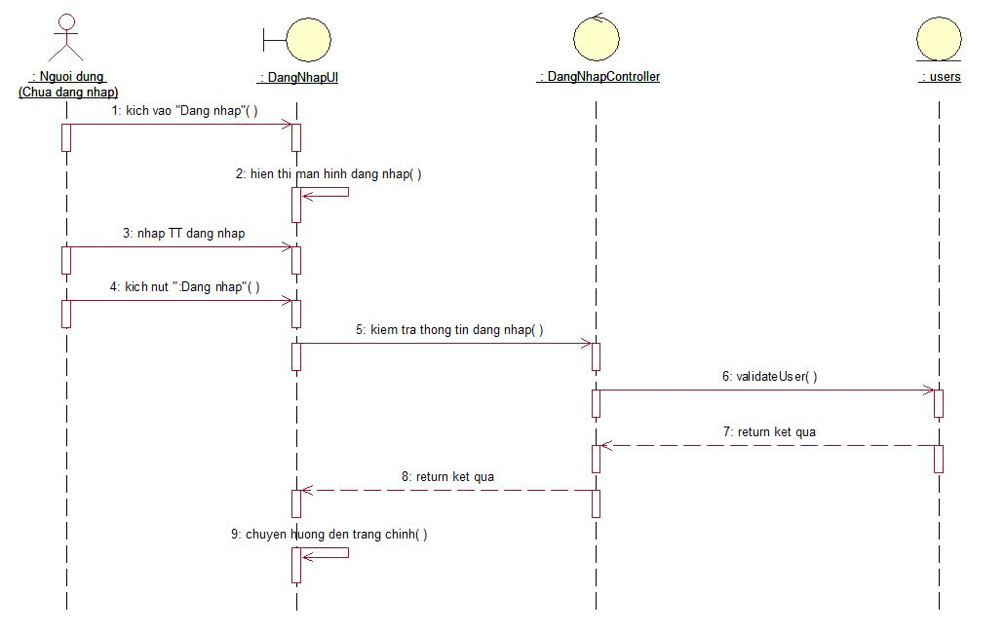

Hình .. Biểu đồ trình tự use case Đăng nhập

#### Biểu đồ lớp phân tích

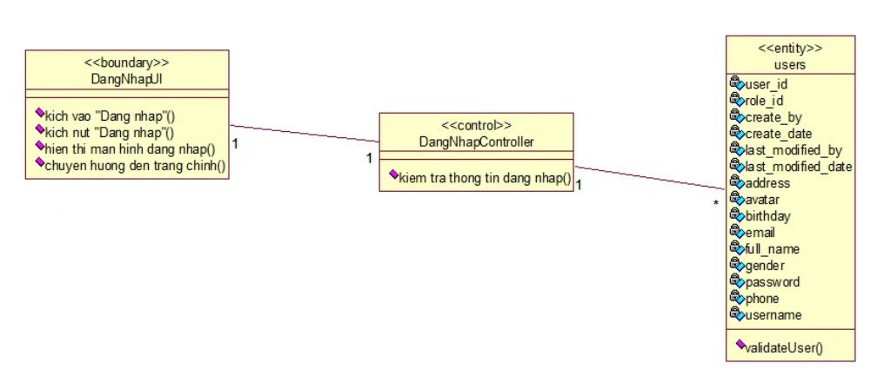

Hình .. Biểu đồ lớp phân tích use case Đăng nhập

### Phân tích use case Xem chi tiết tin tức

#### Biểu đồ trình tự

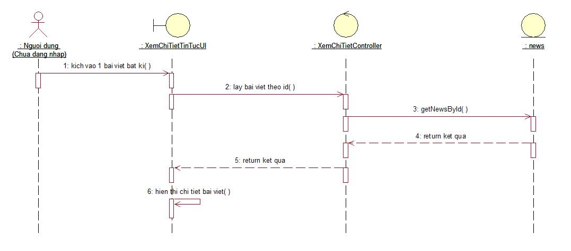

Hình .. Biểu đồ trình tự use case Xem chi tiết tin tức

#### Biểu đồ lớp phân tích

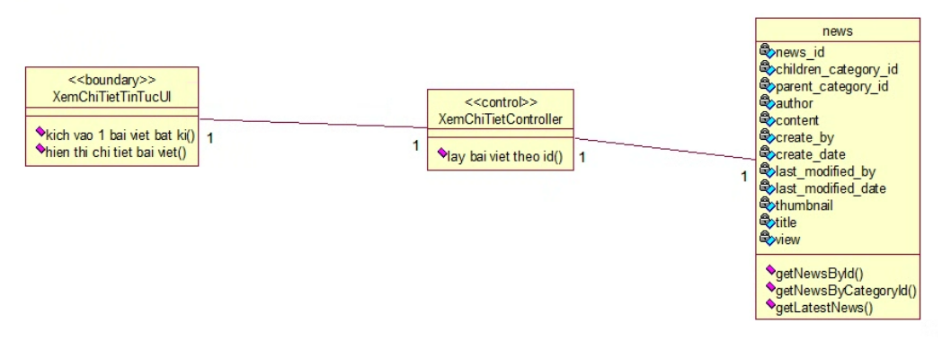

Hình .. Biểu đồ lớp phân tích use case Đăng ký

### Phân tích use case Đăng ký

#### Biểu đồ trình tự

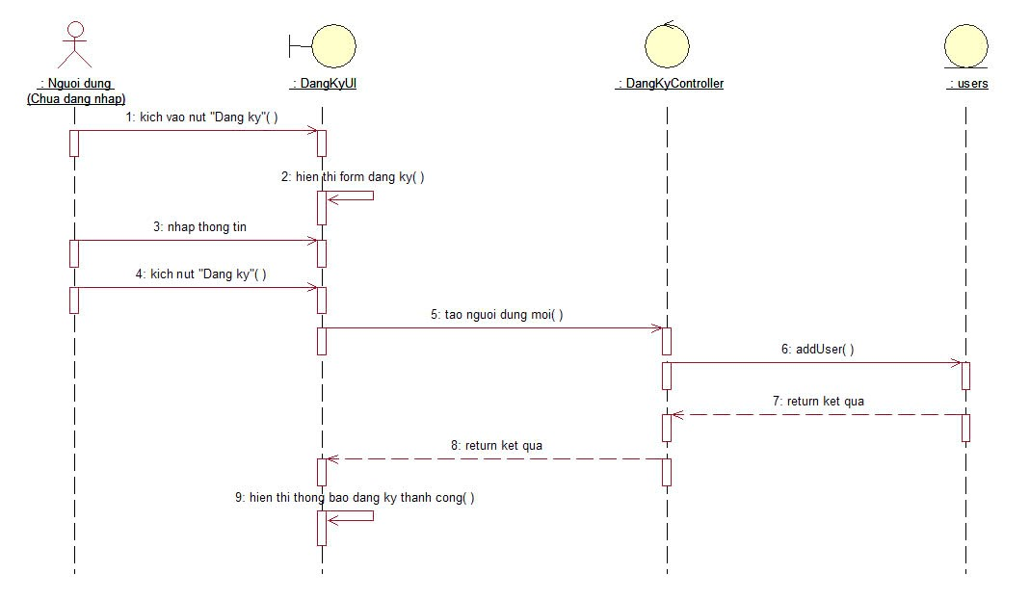

Hình .. Biểu đồ trình tự use case Đăng ký

#### Biểu đồ lớp phân tích

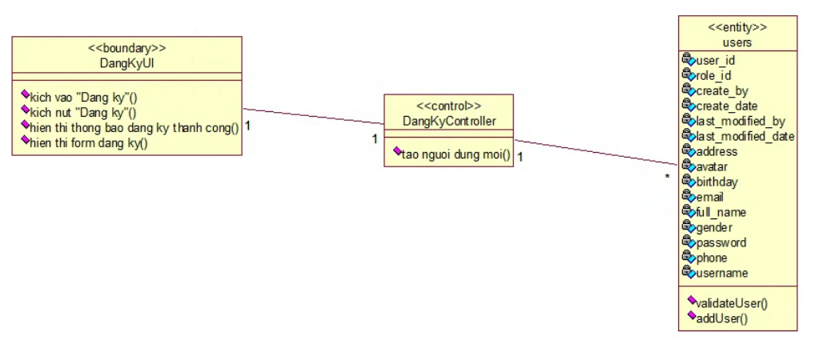

Hình .. Biểu đồ lớp phân tích use case Đăng ký

### Phân tích use case Xem tin tức theo danh mục

#### Biểu đồ trình tự

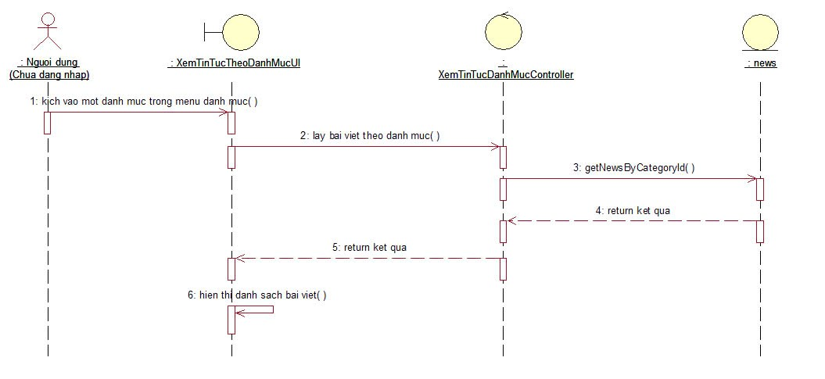

Hình .. Biểu đồ trình tự use case Xem tin tức theo danh mục

#### Biểu đồ lớp phân tích

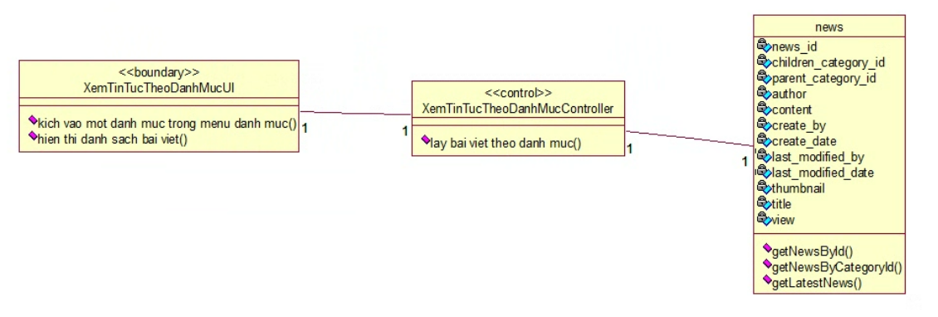

Hình .. Biểu đồ lớp phân tích use case Xem tin tức theo danh mục

### Phân tích use case Xem tin tức nổi bật

#### Biểu đồ trình tự

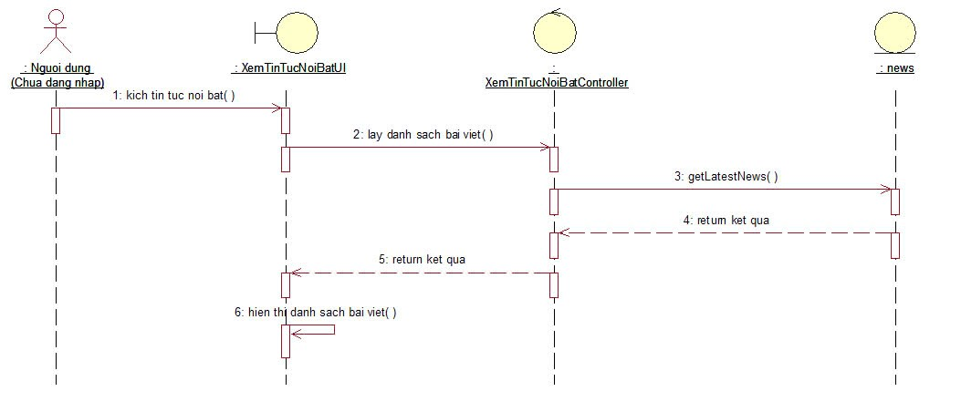

Hình .. Biểu đồ trình tự use case Xem tin tức nổi bật

#### Biểu đồ lớp phân tích

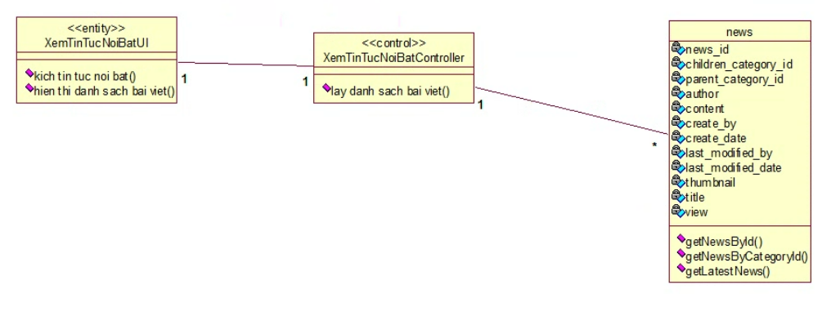

Hình .. Biểu đồ lớp phân tích use case Xem tin tức nổi bật

### Phân tích use case Chỉnh sửa thông tin cá nhân

#### Biểu đồ trình tự

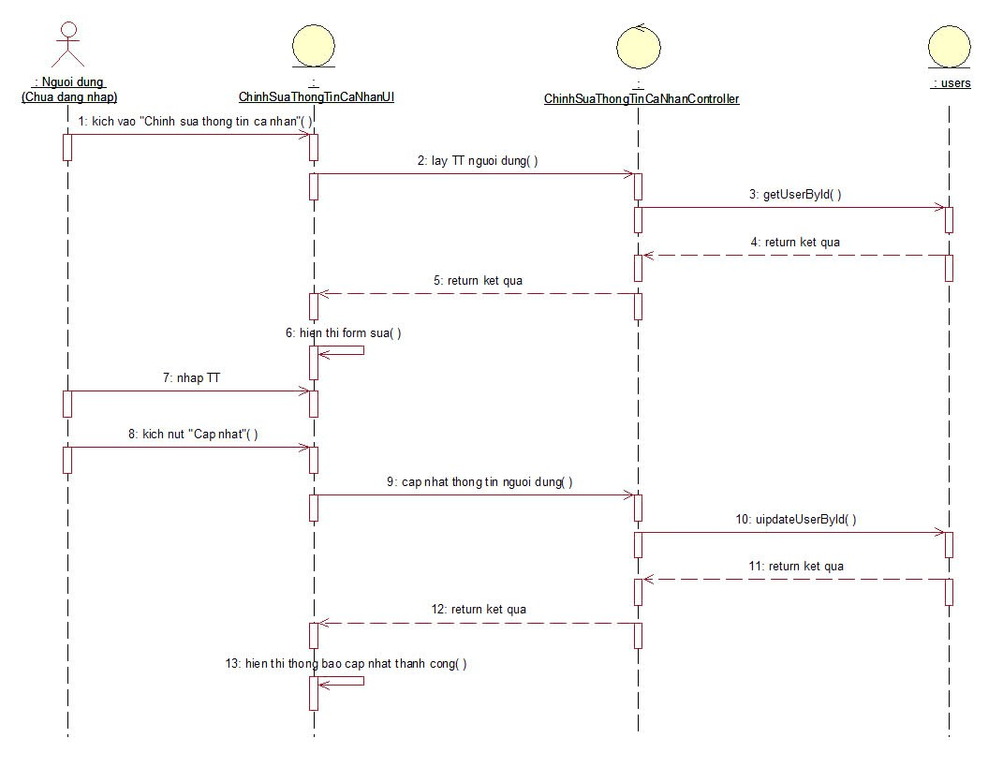

Hình .. Biểu đồ trình tự use case Chỉnh sửa thông tin cá nhân

#### Biểu đồ lớp phân tích

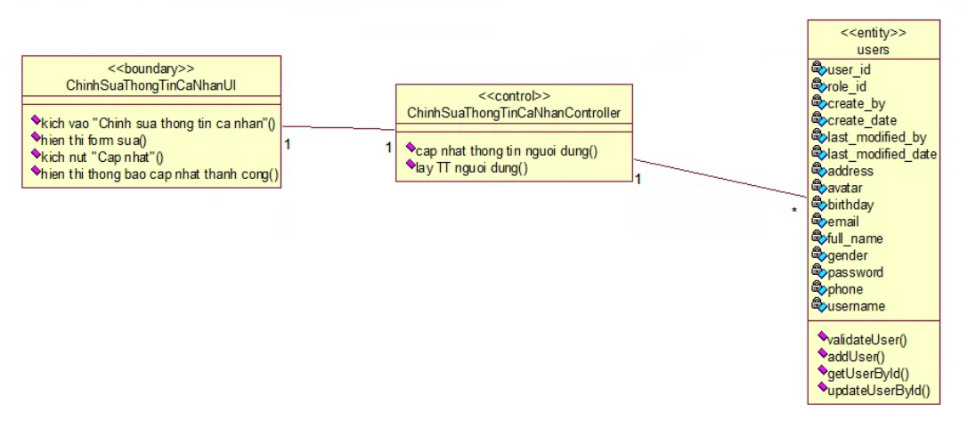

Hình .. Biểu đồ lớp phân tích use case Chỉnh sửa thông tin cá nhân

### Phân tích use case Xem tin tức đã lưu

#### Biểu đồ trình tự

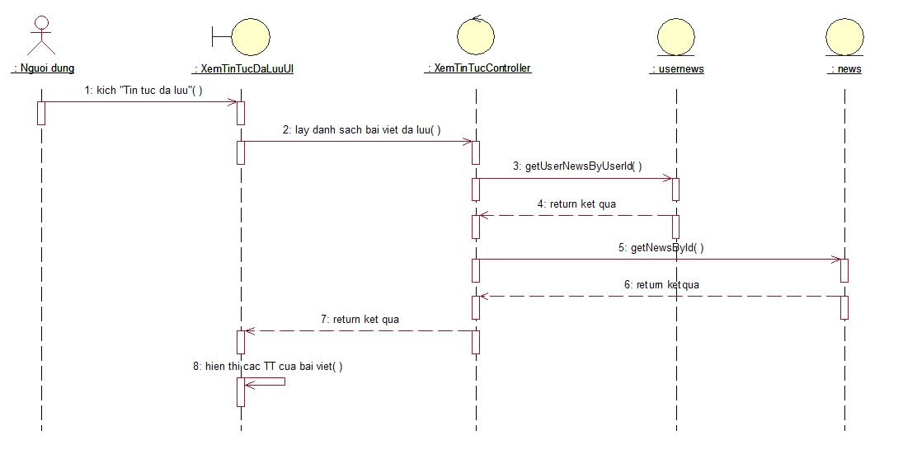

Hình .. Biểu đồ trình tự use case Xem tin tức đã lưu

#### Biểu đồ lớp phân tích

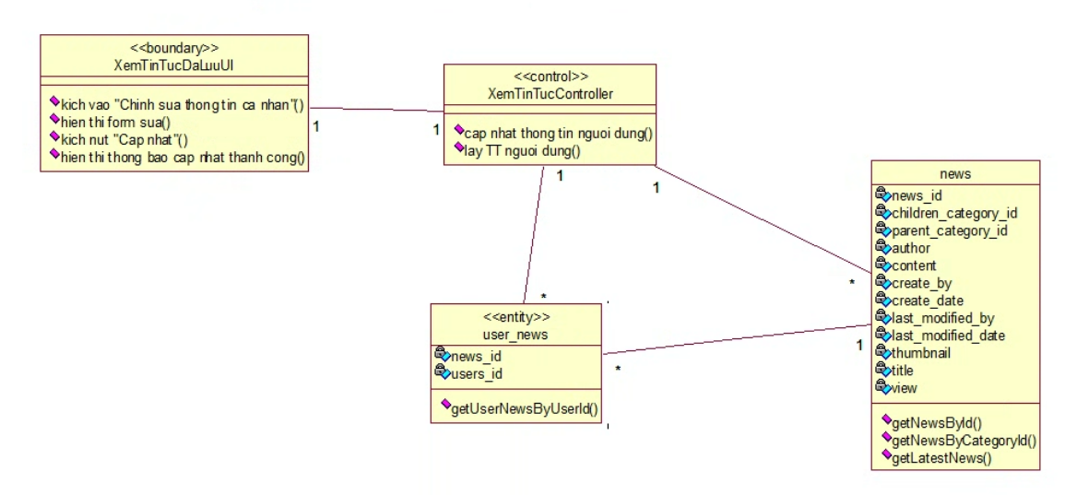

Hình .. Biểu đồ lớp phân tích use case Xem tin tức đã lưu

### Phân tích use case Bình luận

#### Biểu đồ trình tự

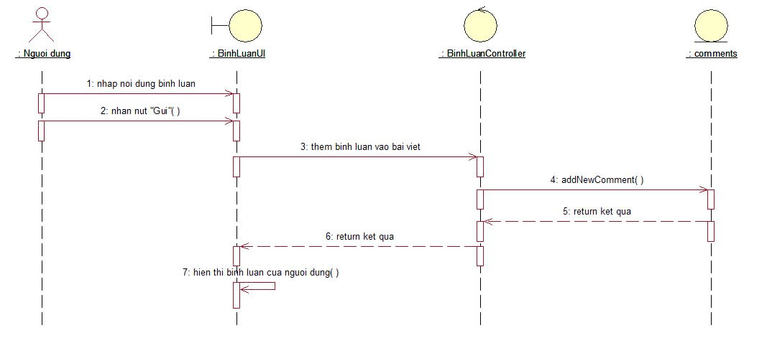

Hình .. Biểu đồ trình tự use case Bình luận

#### Biểu đồ lớp phân tích

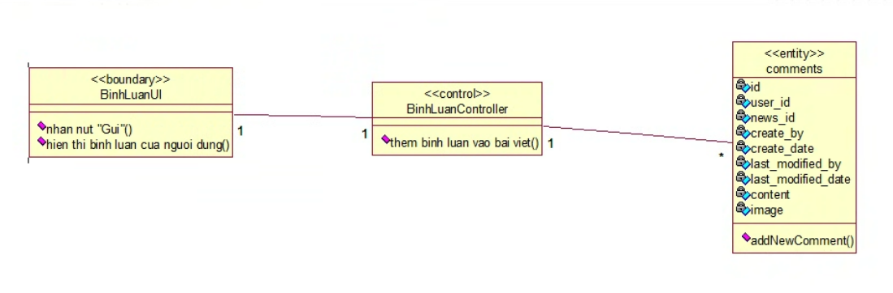

Hình .. Biểu đồ lớp phân tích use case Bình luận

### Phân tích use case Bảo trì tin tức

#### Biểu đồ trình tự

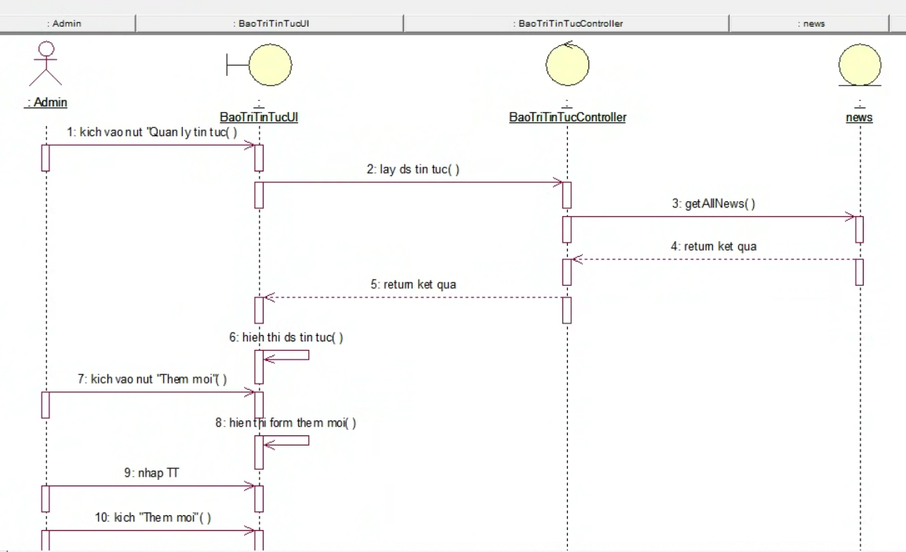

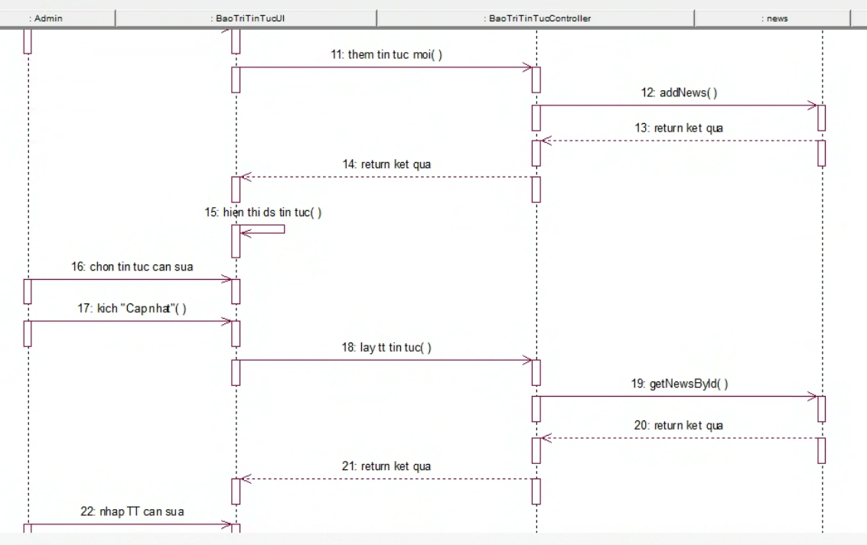

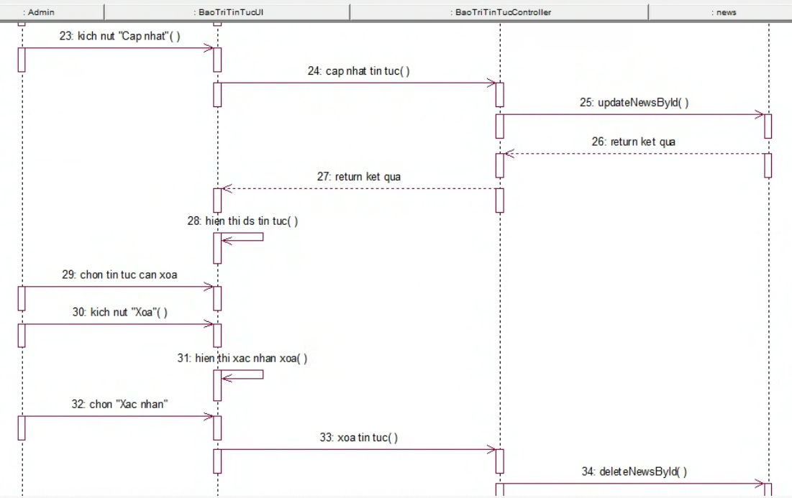

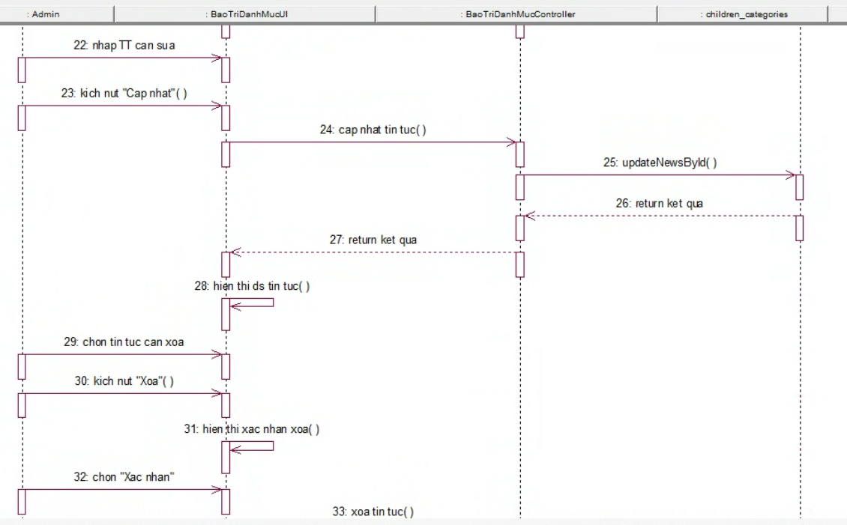

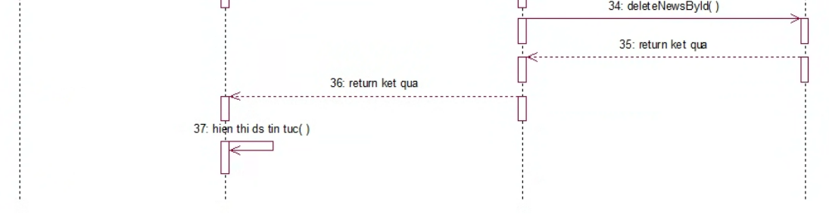

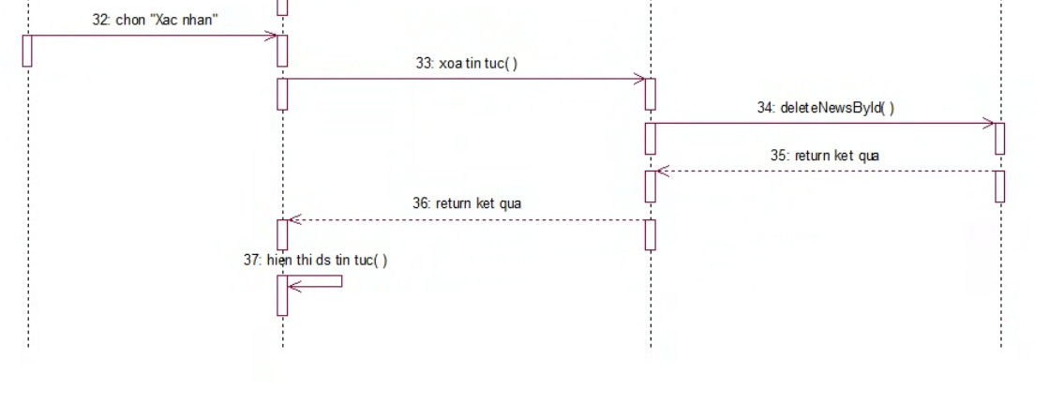

Hình .. Biểu đồ trình tự use case Bảo trì tin tức

#### Biểu đồ lớp phân tích

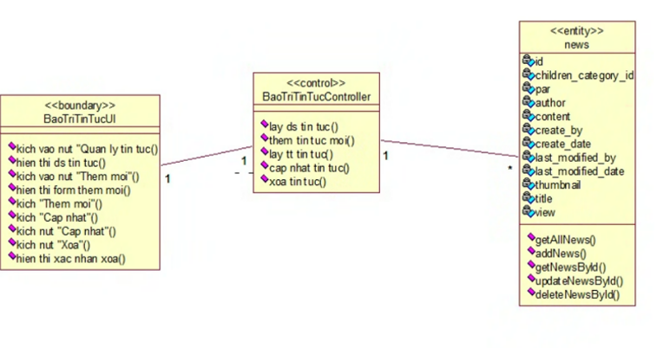

Hình .. Biểu đồ lớp phân tích use case Bảo trì tin tức

### Phân tích use case Bảo trì danh mục con

#### Biểu đồ trình tự

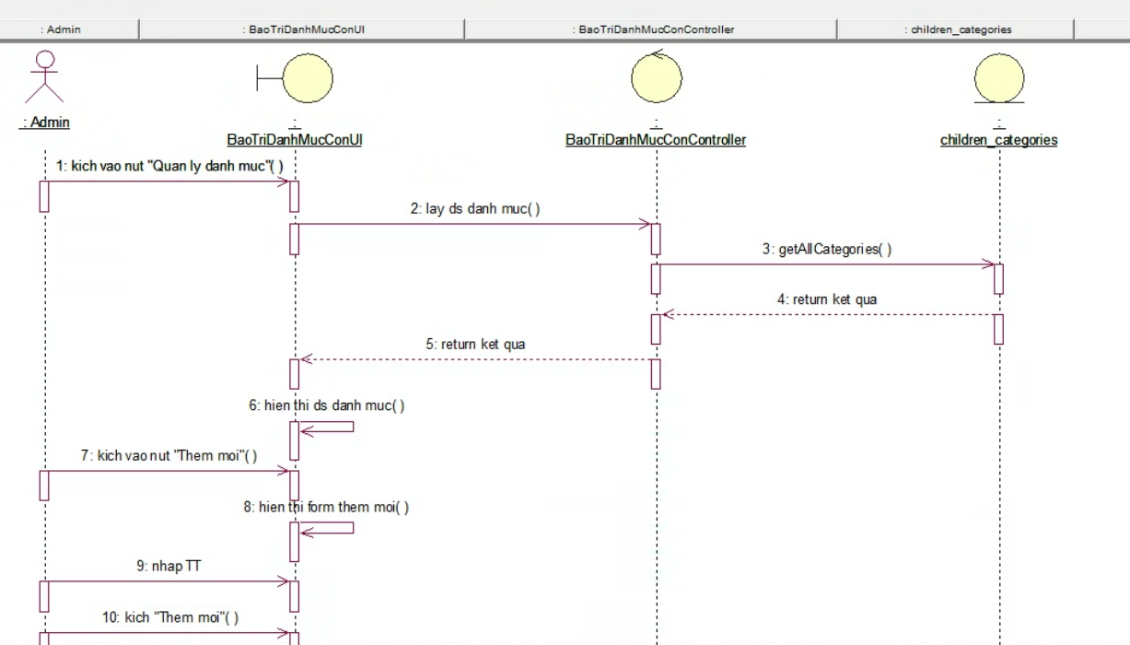

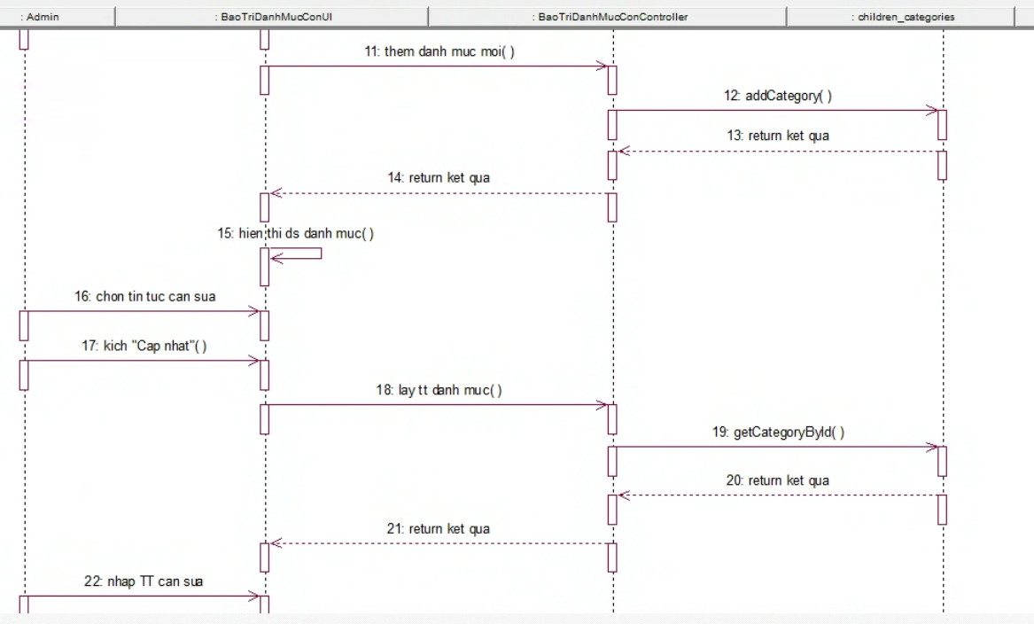

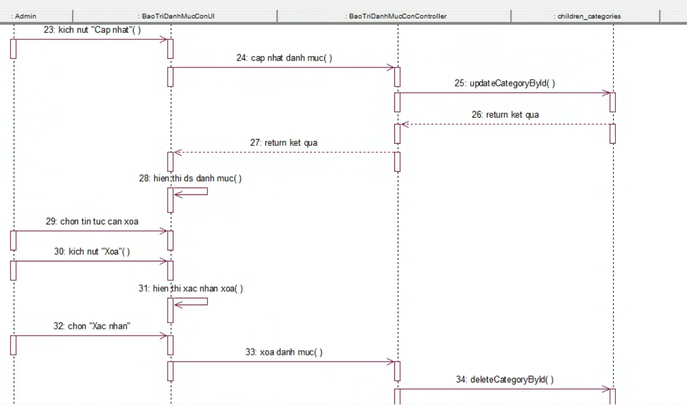

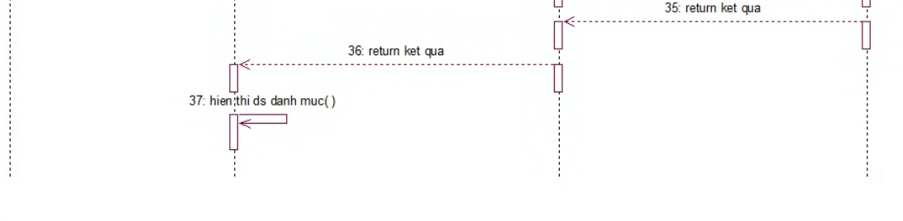

Hình .. Biểu đồ trình tự use case lớp Bảo trì danh mục con

#### Biểu đồ lớp phân tích

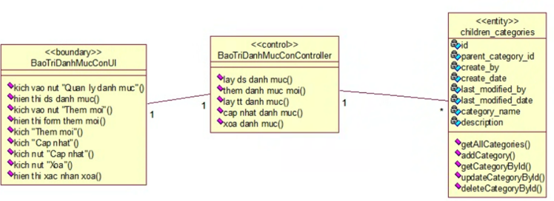

Hình .. Biểu đồ lớp phân tích use case lớp Bảo trì danh mục con

### Phân tích use case Bảo trì người dùng

#### Biểu đồ trình tự

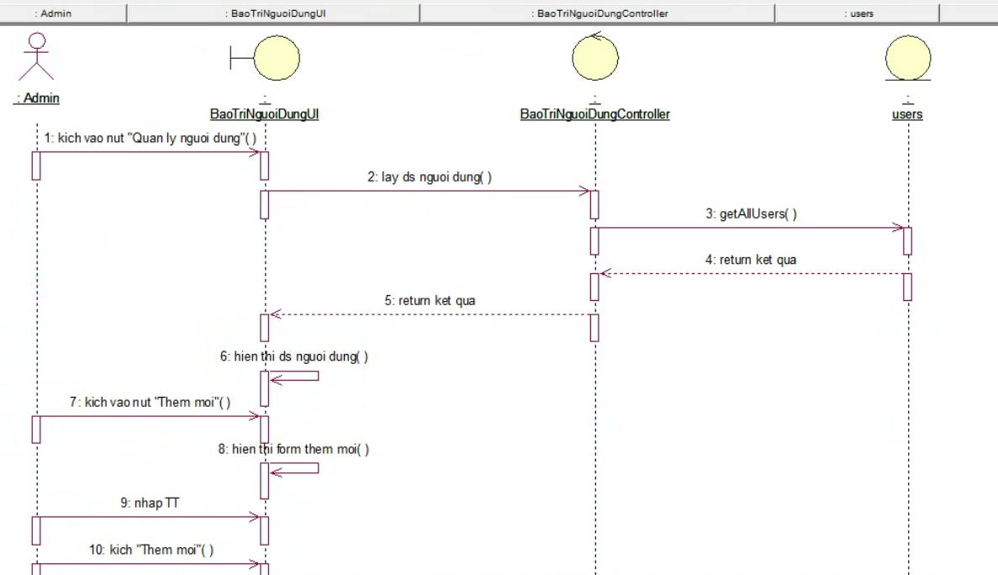

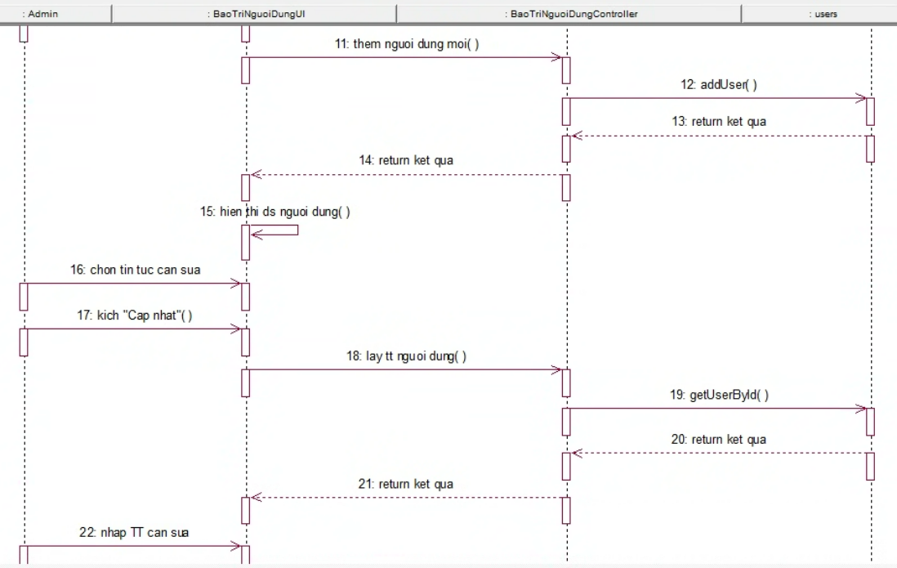

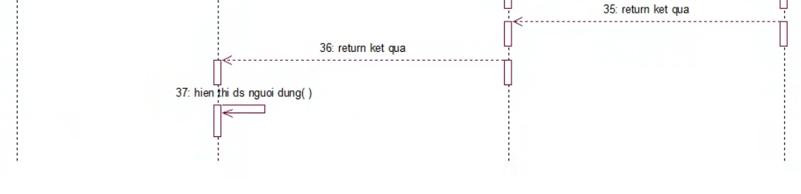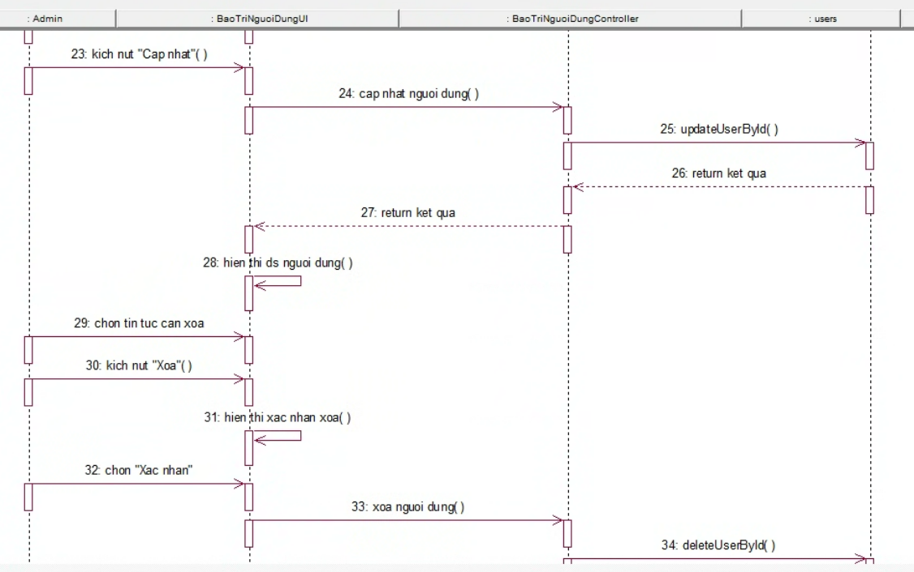

Hình .. Biểu đồ trình tự use case Bảo trì người dùng

#### Biểu đồ lớp phân tích

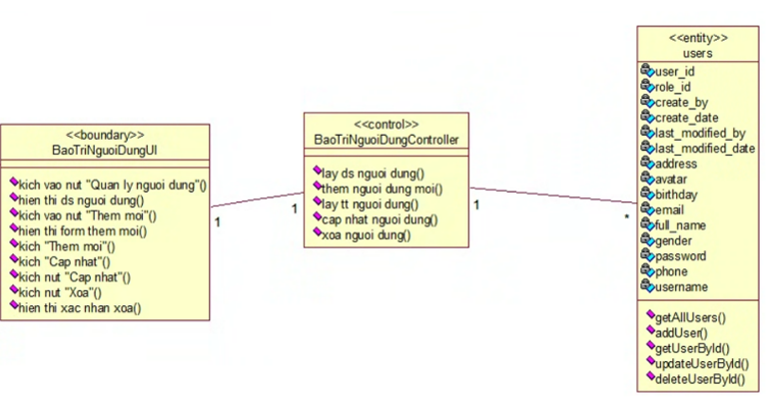

Hình .. Biểu đồ lớp phân tích use case Bảo trì người dùng

## Thiết kế cơ sở dữ liệu

### Biểu đồ thực thể liên kết

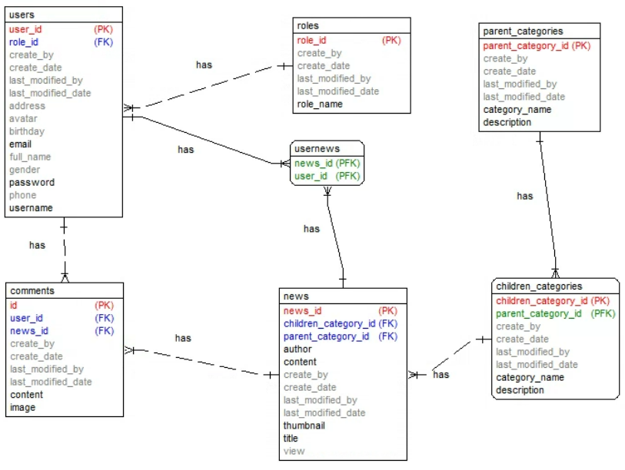

Hình .. Biểu đồ thực thể liên kết của hệ thống

### Mô tả vắn tắt các thực thế

* **Users**: Lưu thông tin về người dùng trong hệ thống. Các thông tin chi tiết bao gồm:
* user_id (PK): Mã định danh duy nhất cho người dùng.
* create_date: Ngày tạo tài khoản.
* create_by: Người tạo tài khoản (nếu có).
* last_modified_date: Ngày sửa đổi cuối cùng.
* last_modified_by: Người sửa đổi cuối cùng (nếu có).
* address: Địa chỉ của người dùng.
* avatar: Đường dẫn ảnh đại diện của người dùng.
* birthday: Ngày sinh của người dùng.
* email: Địa chỉ email của người dùng.
* full_name: Họ và tên đầy đủ của người dùng.
* gender: Giới tính của người dùng.
* password: Mật khẩu của tài khoản người dùng.
* phone: Số điện thoại liên hệ.
* username: Tên đăng nhập của người dùng.
* role_id (FK): Mã vai trò của người dùng (liên kết đến bảng Roles).
* **Roles**: Lưu thông tin về các vai trò trong hệ thống. Các thông tin chi tiết bao gồm:
* role_id (PK): Mã định danh duy nhất của vai trò.
* create_date: Ngày tạo vai trò.
* create_by: Người tạo vai trò (nếu có).
* last_modified_date: Ngày sửa đổi cuối cùng.
* last_modified_by: Người sửa đổi cuối cùng (nếu có).
* role_name: Tên của vai trò (ví dụ: Admin, User).
* **Children_Categories**: Lưu thông tin về các danh mục con của tin tức. Các thông tin chi tiết bao gồm:
* children_category_id (PK): Mã định danh duy nhất của danh mục con.
* create_date: Ngày tạo danh mục.
* create_by: Người tạo danh mục (nếu có).
* last_modified_date: Ngày sửa đổi cuối cùng.
* last_modified_by: Người sửa đổi cuối cùng (nếu có).
* category_name: Tên danh mục (ví dụ: Công nghệ, Thời sự).
* description: Mô tả chi tiết về danh mục.
* parent_category_id (FK): Mã định danh của danh mục cha liên quan đến danh mục con (liên kết đến bảng Parent_Categories)
* **Parent_Categories**: Lưu thông tin về các danh mục cha của tin tức. Các thông tin chi tiết bao gồm:
* parent_category_id (PK): Mã định danh duy nhất của danh mục cha.
* create_date: Ngày tạo danh mục.
* create_by: Người tạo danh mục (nếu có).
* last_modified_date: Ngày sửa đổi cuối cùng.
* last_modified_by: Người sửa đổi cuối cùng (nếu có).
* category_name: Tên danh mục (ví dụ: Công nghệ, Thời sự).
* description: Mô tả chi tiết về danh mục.
* **News**: Lưu thông tin về các bài viết tin tức. Các thông tin chi tiết bao gồm:
* news_id (PK): Mã định danh duy nhất của bài viết.
* author: Tác giả của bài viết.
* content: Nội dung chính của bài viết.
* create_date: Ngày tạo bài viết.
* create_by: Người tạo bài viết (nếu có).
* last_modified_date: Ngày sửa đổi cuối cùng.
* last_modified_by: Người sửa đổi cuối cùng (nếu có).
* thumbnail: Đường dẫn ảnh đại diện của bài viết.
* title: Tiêu đề bài viết.
* view: Số lượt xem bài viết.
* children_category_id (FK): Mã danh mục liên quan đến bài viết (liên kết đến bảng Categories).
* **Comments**: Lưu thông tin về các bình luận trên bài viết. Các thông tin chi tiết bao gồm:
* id (PK): Mã định danh duy nhất của bình luận.
* create_date: Ngày tạo bình luận.
* create_by: Người tạo bình luận (nếu có).
* content: Nội dung bình luận.
* image: Đường dẫn ảnh trong bình luận (nếu có).
* user_id (FK): Mã người dùng đã đăng bình luận (liên kết đến bảng Users).
* news_id (FK): Mã bài viết mà bình luận liên quan (liên kết đến bảng News).
* **UserNews**: Lưu thông tin về mối quan hệ giữa người dùng và các bài viết mà họ đã tương tác. Các thông tin chi tiết bao gồm:
* news_id (PFK): Mã bài viết mà người dùng đã tương tác (liên kết đến bảng News).
* user_id (PFK): Mã người dùng đã tương tác với bài viết (liên kết đến bảng Users).

### Thiết kế bảng

* **Bảng Users**

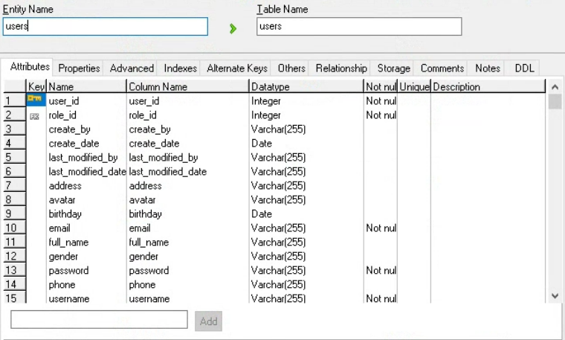

Hình .. Thiết kế bảng users

* **Bảng Roles**

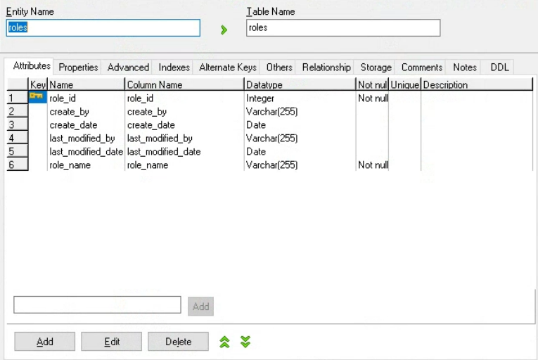

Hình .. Thiết kế bảng roles

* **Bảng Children_Categories**

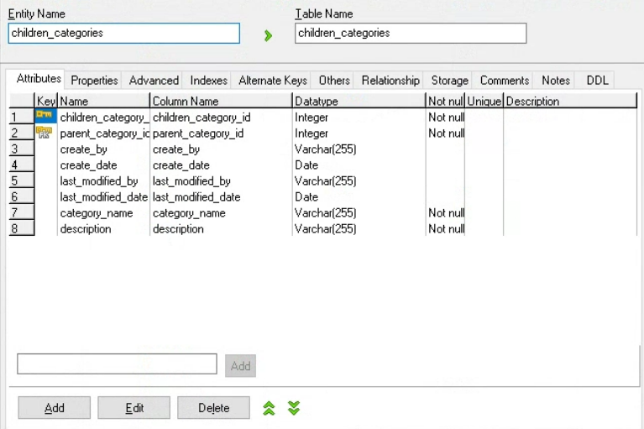

Hình .. Thiết kế bảng children_categories

* **Bảng Parent_Categories**

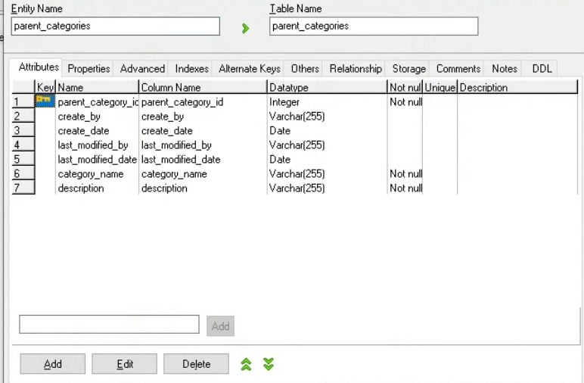

Hình .. Thiết kế bảng parent_categories

* **Bảng News**

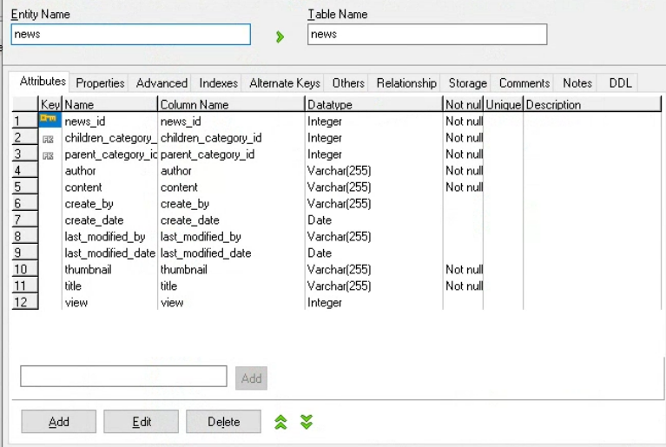

Hình .. Thiết kế bảng children_categories

* **Bảng Comments**

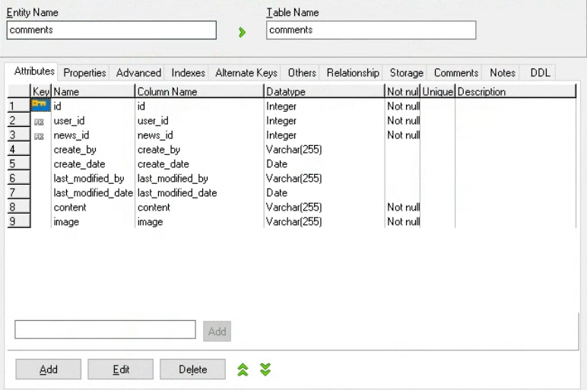

Hình .. Thiết kế bảng comments

* **Bảng User_News**

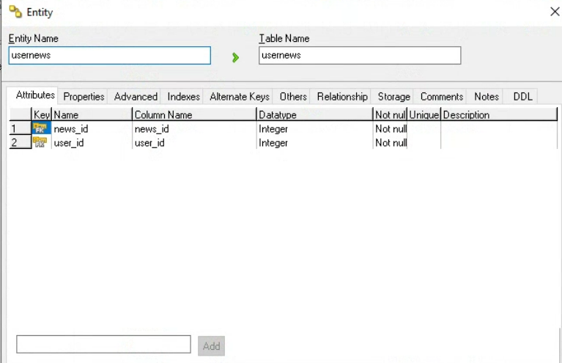

Hình .. Thiết kế bảng usernews

# Thiết kế, cài đặt và kiểm thử

## Thiết kế giao diện

### Giao diện use case Đăng nhập

#### Hình dung màn hình

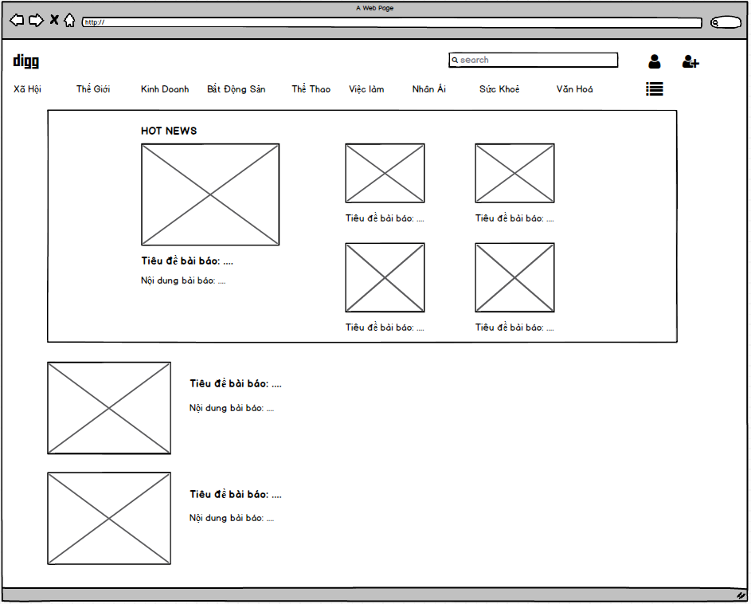

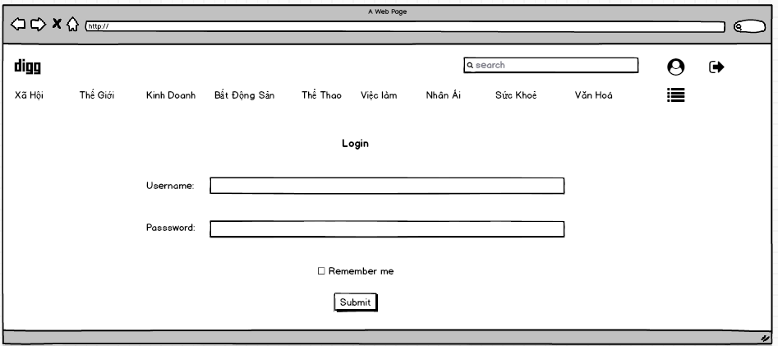

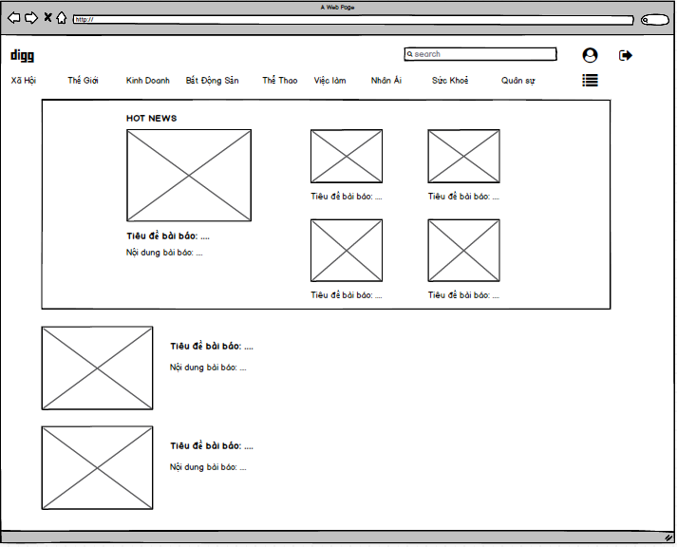

#### Biểu đồ lớp màn hình

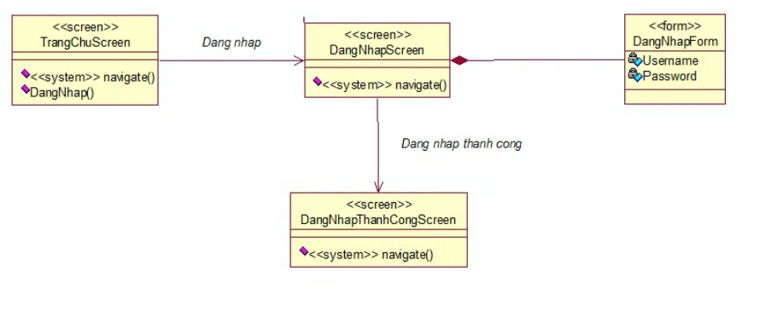

Hình .. Biểu đồ hình lớp màn hình use case Đăng nhập

### Giao diện use case Xem chi tiết tin tức

#### Hình dung màn hình

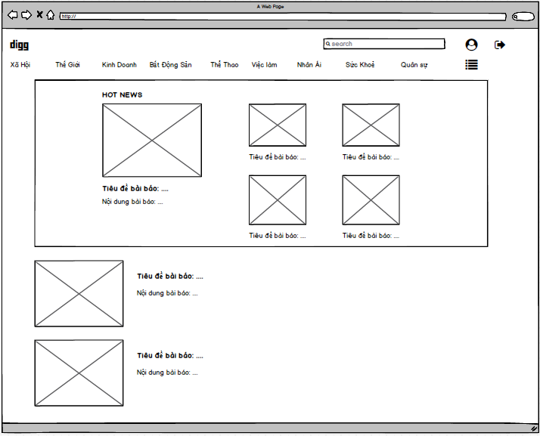

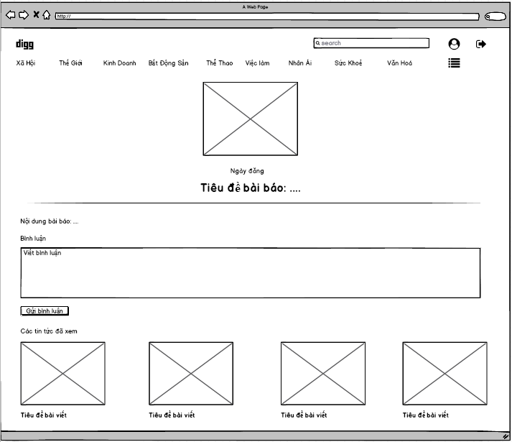

#### Biểu đồ lớp màn hình

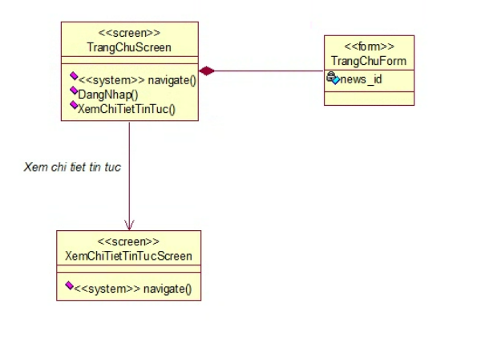

Hình .. Biểu đồ lớp màn hình use case Xem tin tức

### Giao diện use case Đăng ký

#### Hình dung màn hình



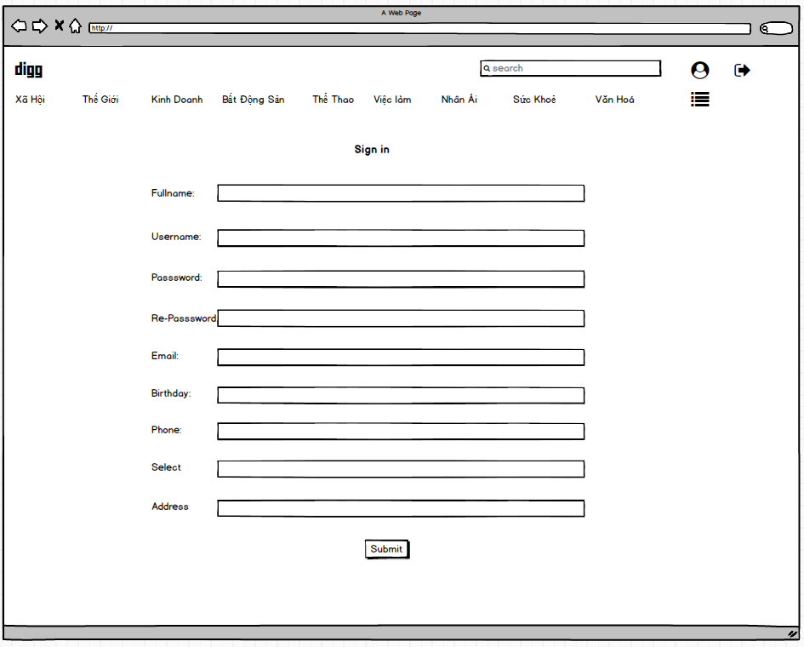



#### Biểu đồ lớp màn hình

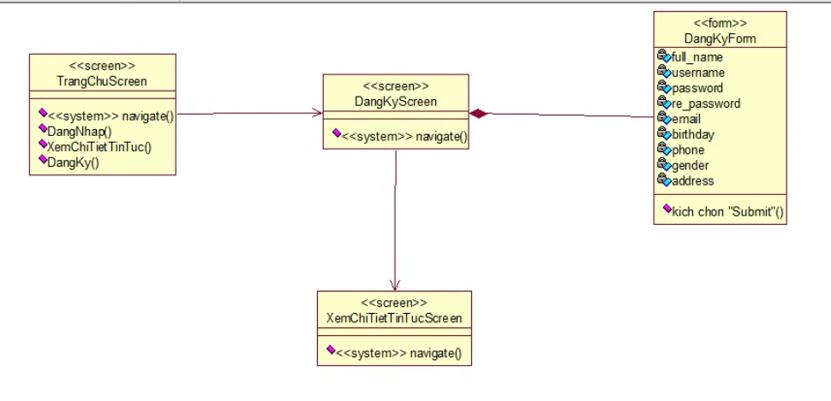

Hình .. Biểu đồ lớp màn hình use case Đăng ký

### Giao diện use case Xem tin tức theo danh mục

#### Hình dung màn hình



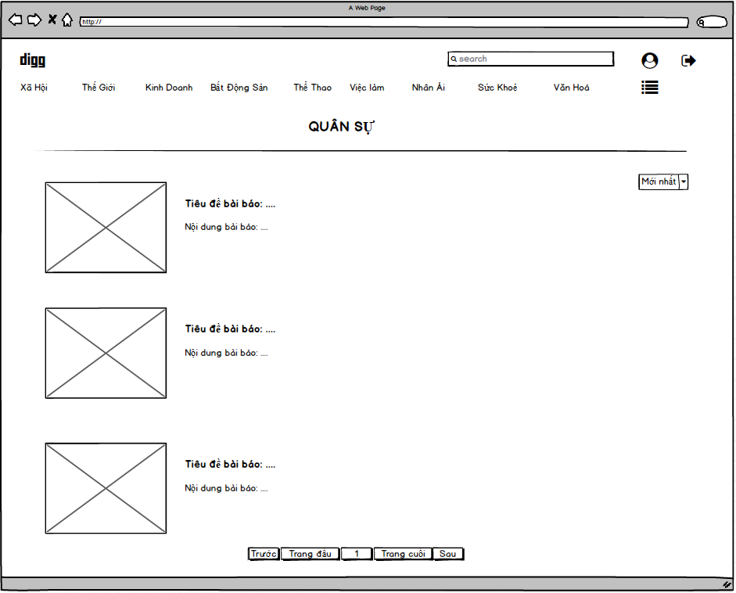

#### Biểu đồ lớp màn hình

### Giao diện use case Xem tin tức nổi bật

#### Hình dung màn hình



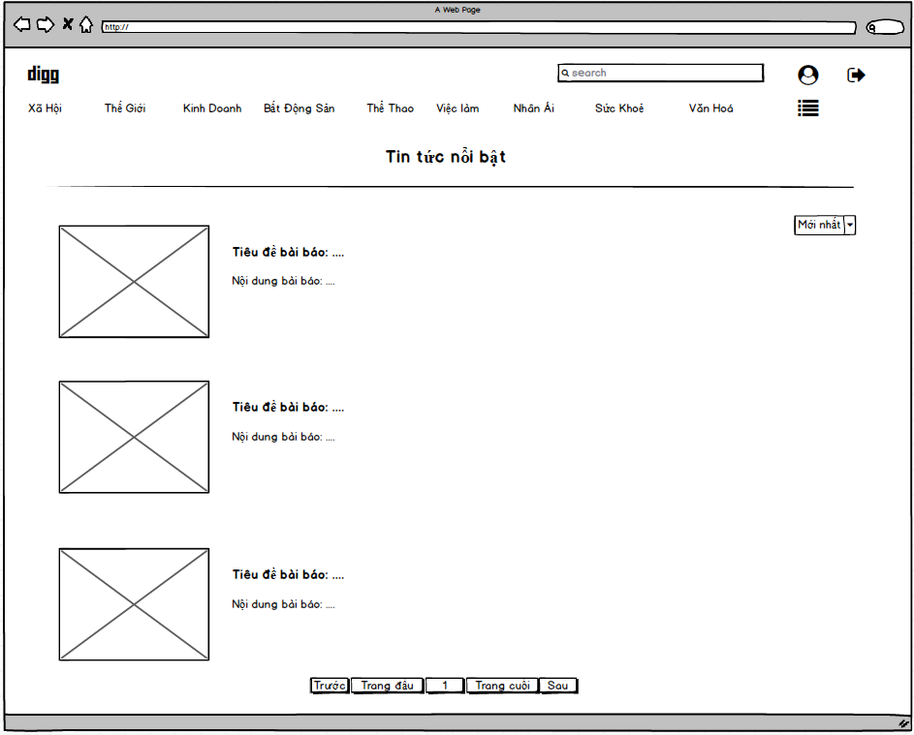

#### Biểu đồ lớp màn hình

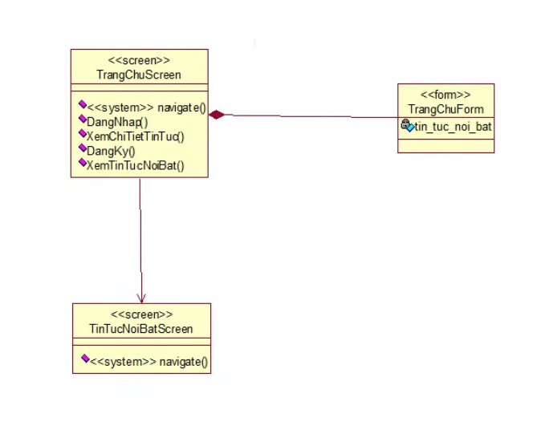

Hình .. Biểu đồ lớp màn hình use case Xem tin tức nổi bật

### Giao diện use case Chỉnh sửa thông tin cá nhân

#### Hình dung màn hình

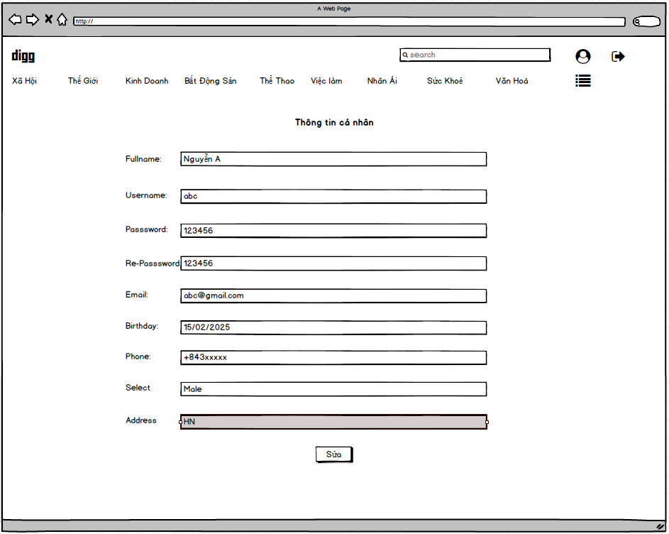

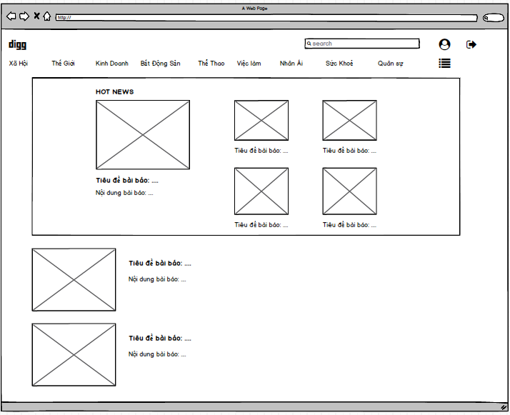

#### Biểu đồ lớp màn hình

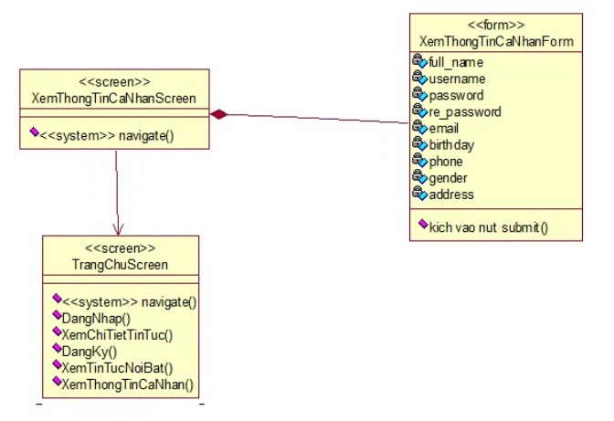

Hình .. Biểu đồ lớp màn hình use case Trang chủ

### Giao diện use case Xem tin tức đã lưu

#### Hình dung màn hình

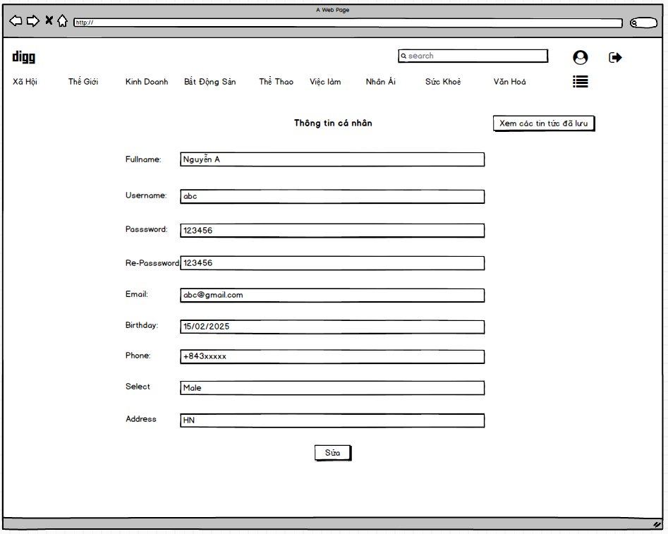

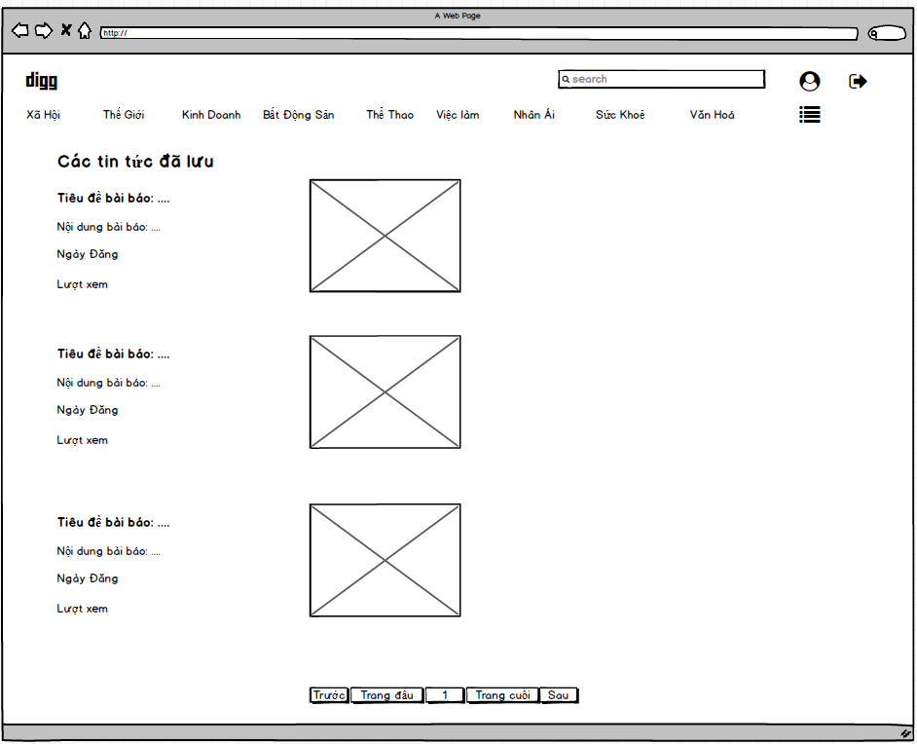

#### Biểu đồ lớp màn hình

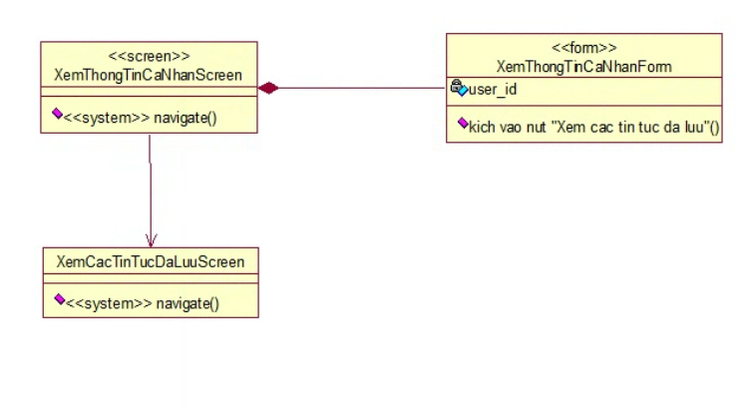

Hình .. Biểu đồ lớp màn hình use case Xem thông tin cá nhân

### Giao diện use case Bình luận

#### Hình dung màn hình

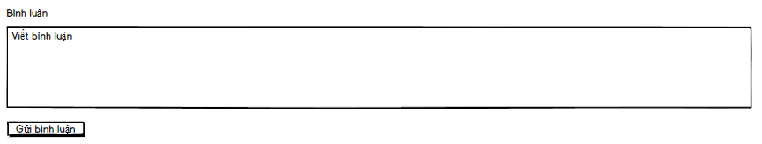



#### Biểu đồ lớp màn hình

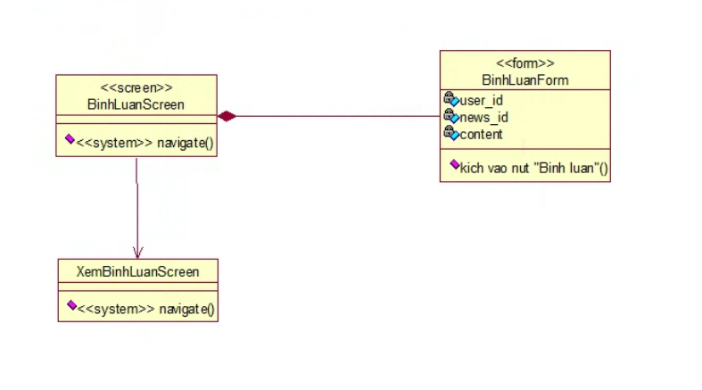

Hình .. Biểu đồ lớp màn hình use case Bình luận

### Giao diện use case Bảo trì tin tức

#### Hình dung màn hình

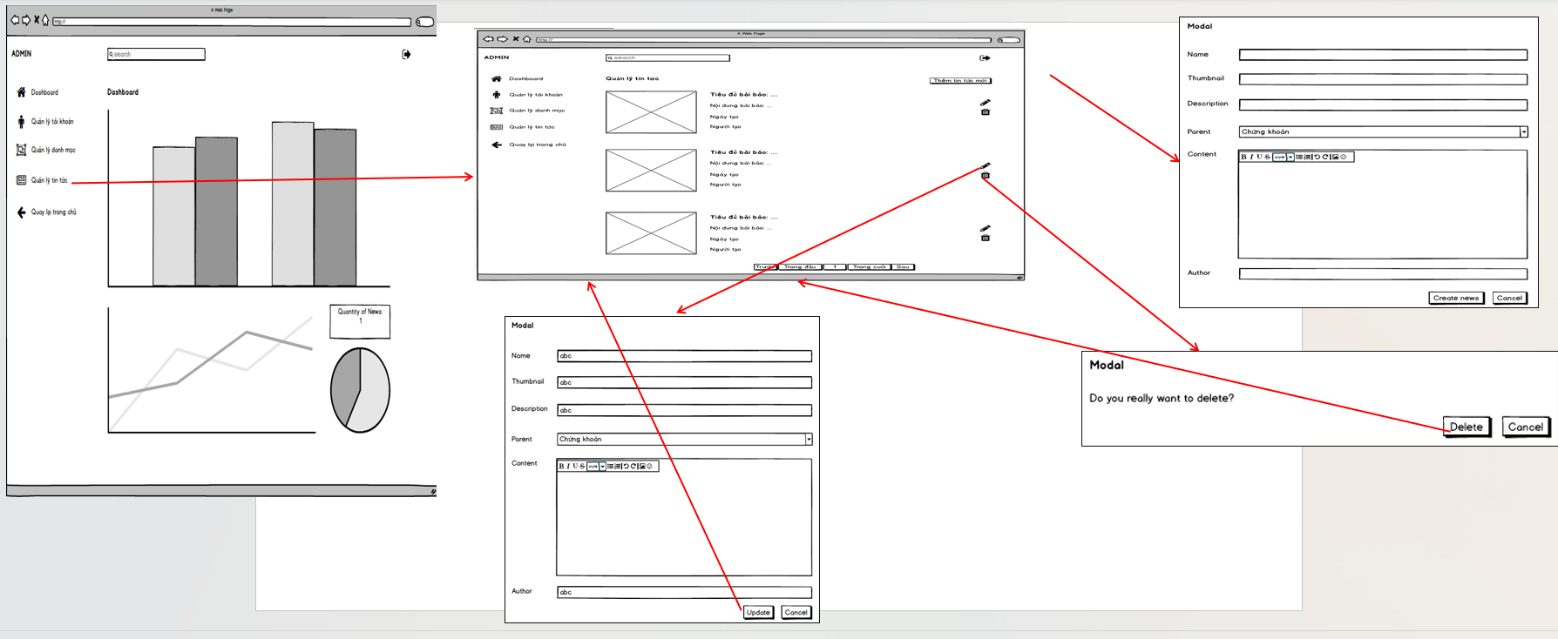

#### Biểu đồ lớp màn hình

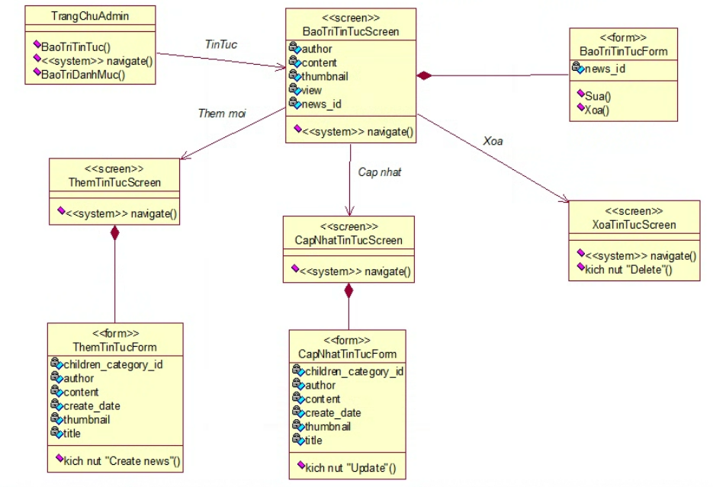

Hình .. Biểu đồ lớp màn hình use case Bảo trì tin tức

### Giao diện use case Bảo trì danh mục con

#### Hình dung màn hình

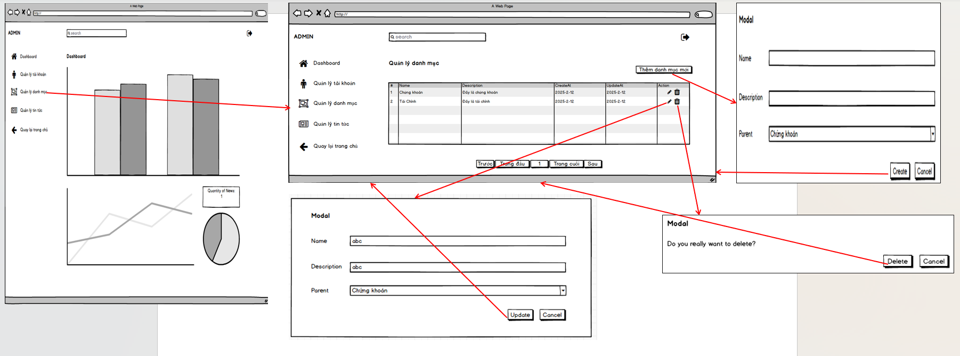

#### Biểu đồ lớp màn hình

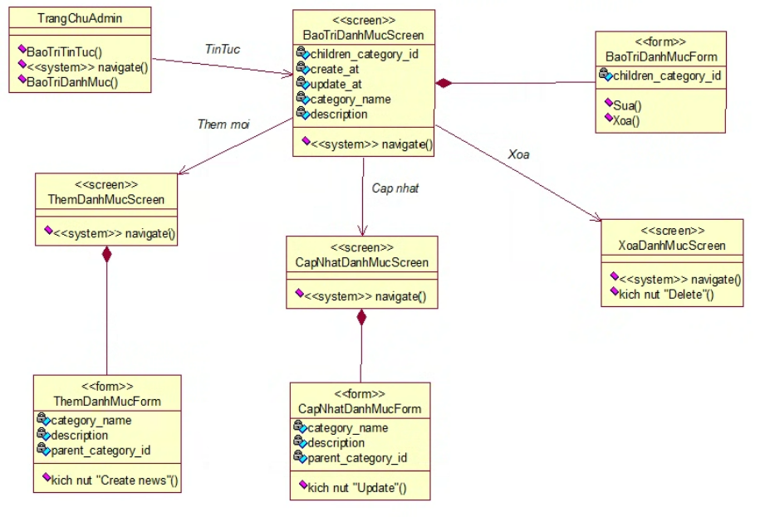

Hình .. Biểu đồ lớp màn hình use case Bảo trì danh mục con

### Giao diện use case Bảo trì người dùng

#### Hình dung màn hình

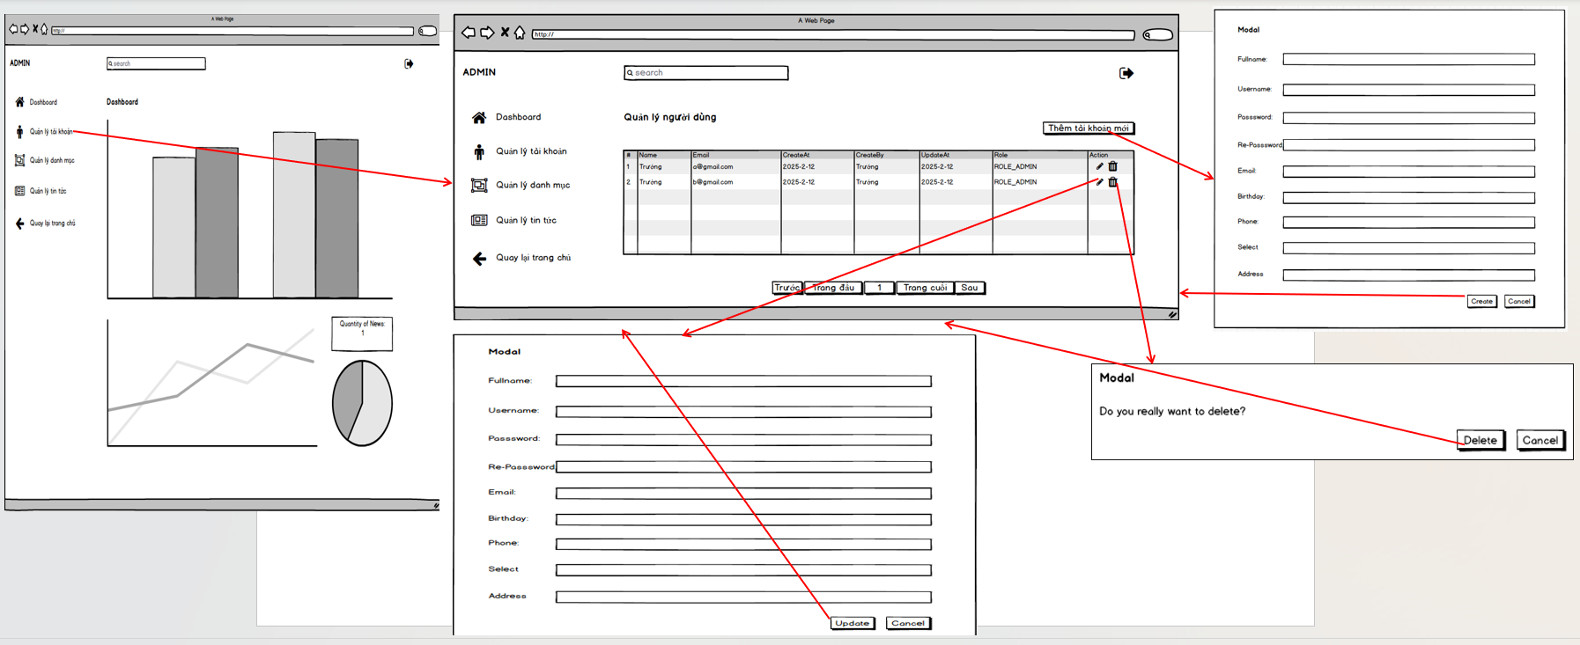

#### Biểu đồ lớp màn hình

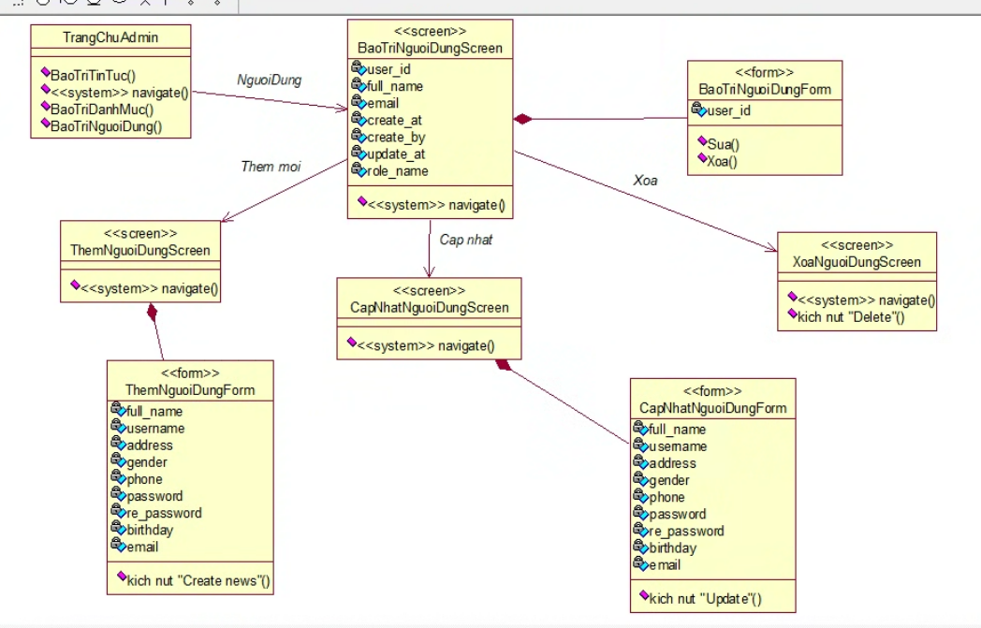

Hình .. Biểu đồ lớp màn hình use case Bảo trì người dùng

## Cài đặt chương trình

### Trang chủ

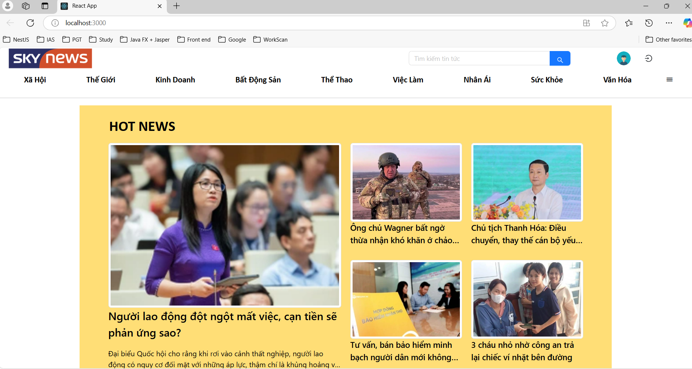

Hình .. Giao diện trang chủ

### Đăng nhập

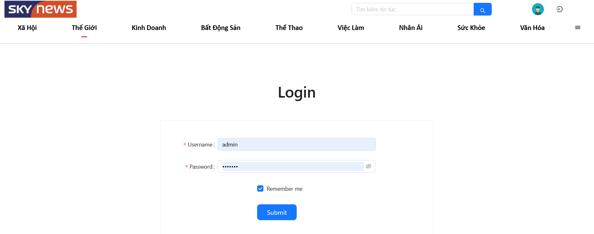

Hình .. Giao diện đăng nhập

### Xem tin tức theo danh mục

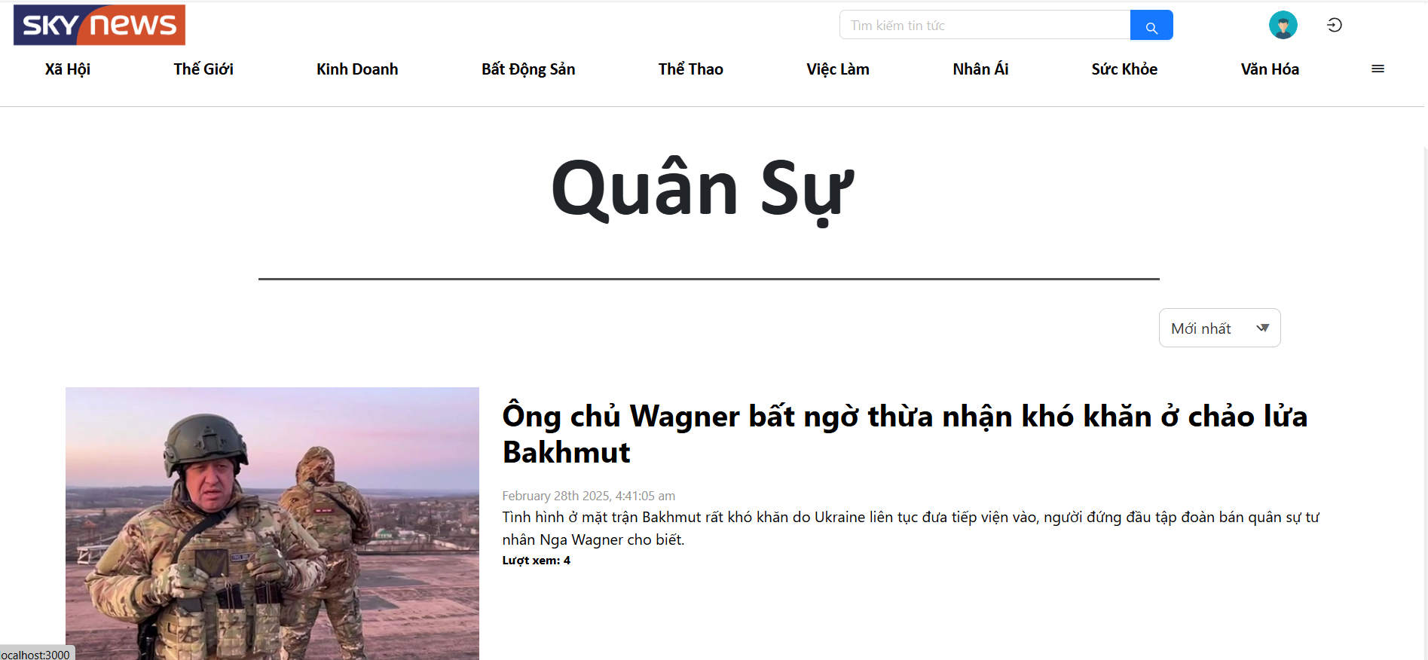

Hình .. Giao diện xem tin tức theo danh mục

### Xem chi tiết bài viết

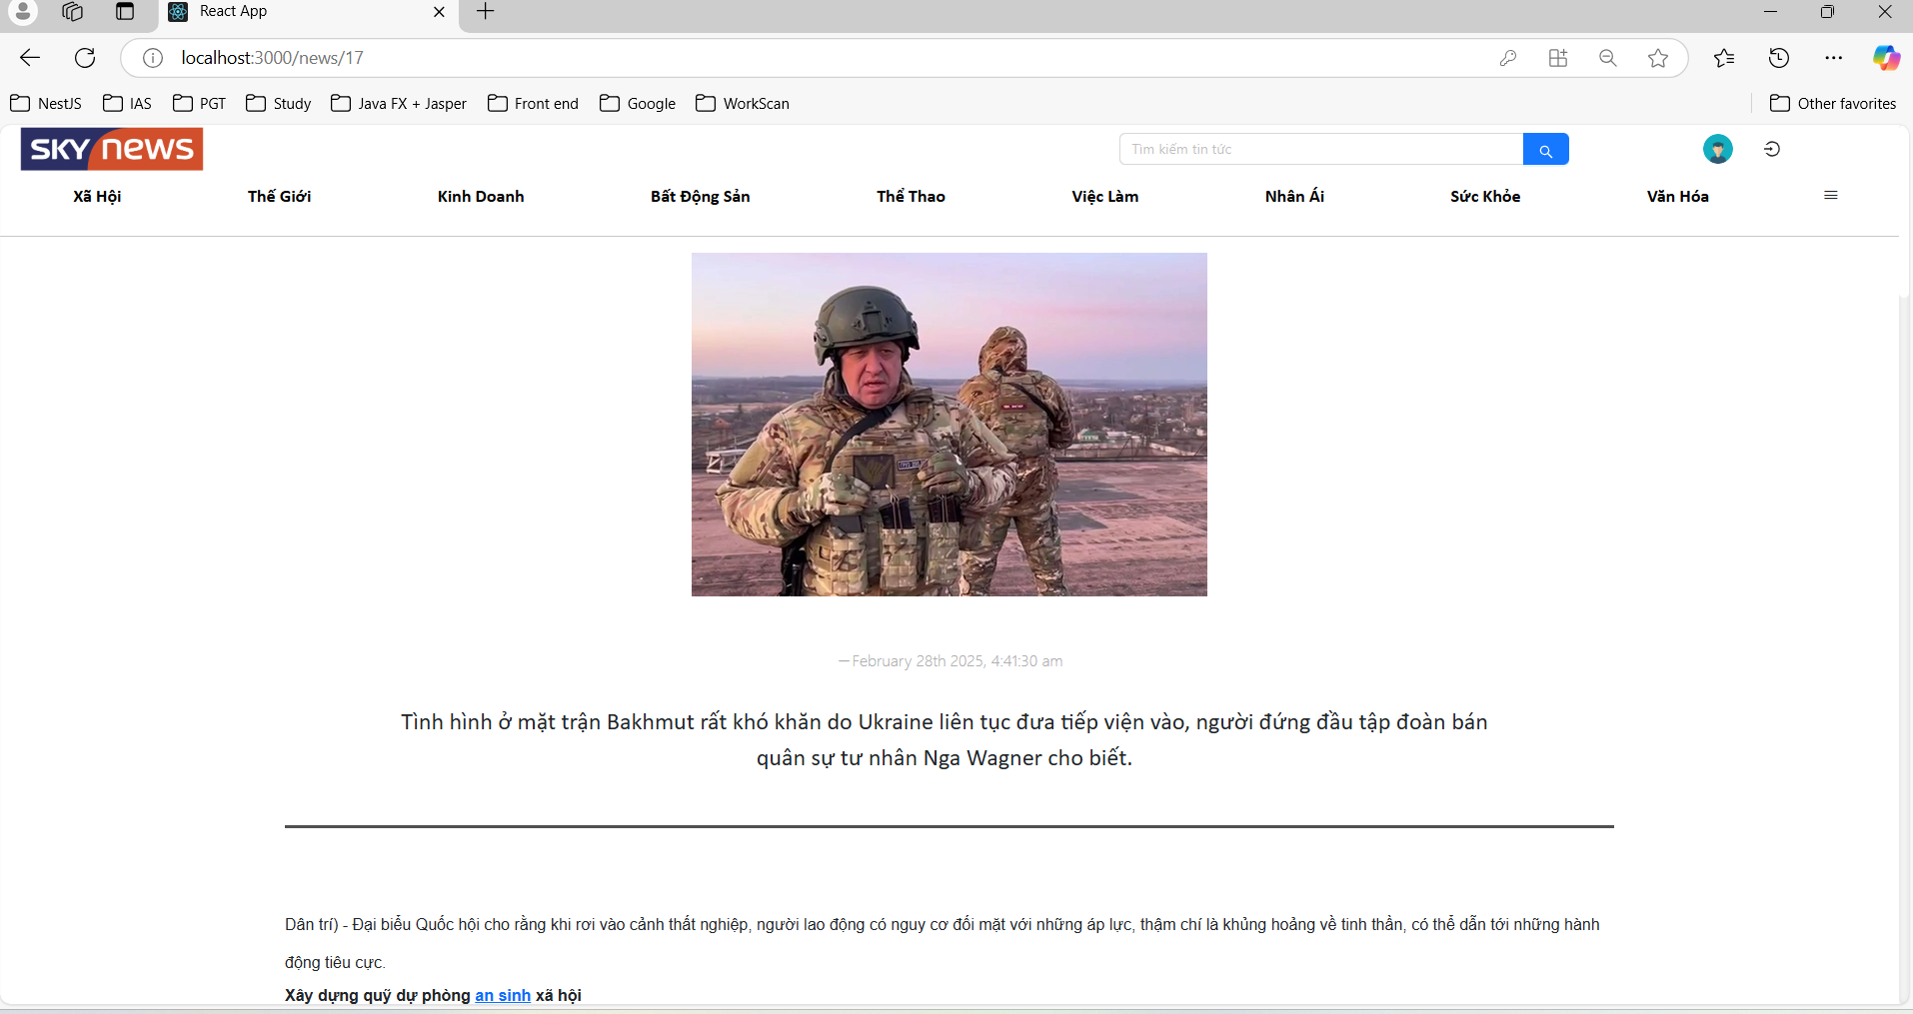

Hình .. Giao diện xem chi tiết bài viết

### Bình luận

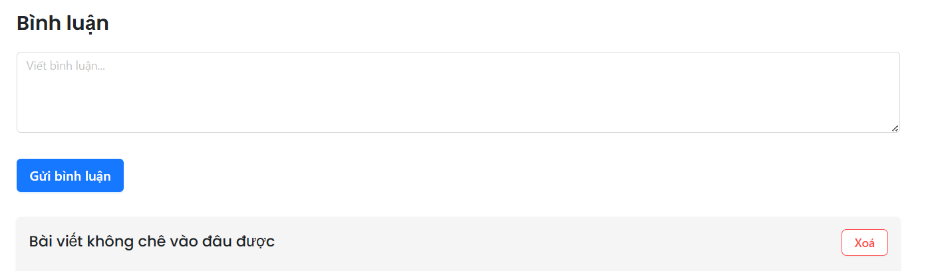

Hình .. Giao diện bình luận

### Xem các tin tức đã lưu

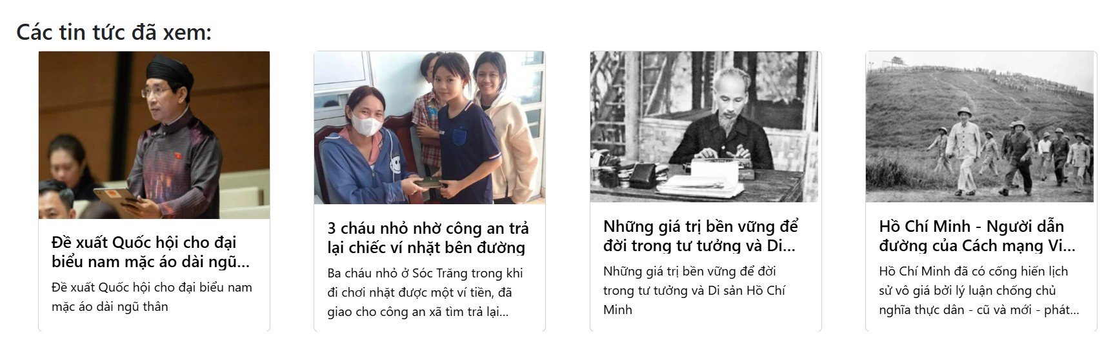

Hình .. Giao diện xem các tin tức đã lưu

### Bảo trì tin tức

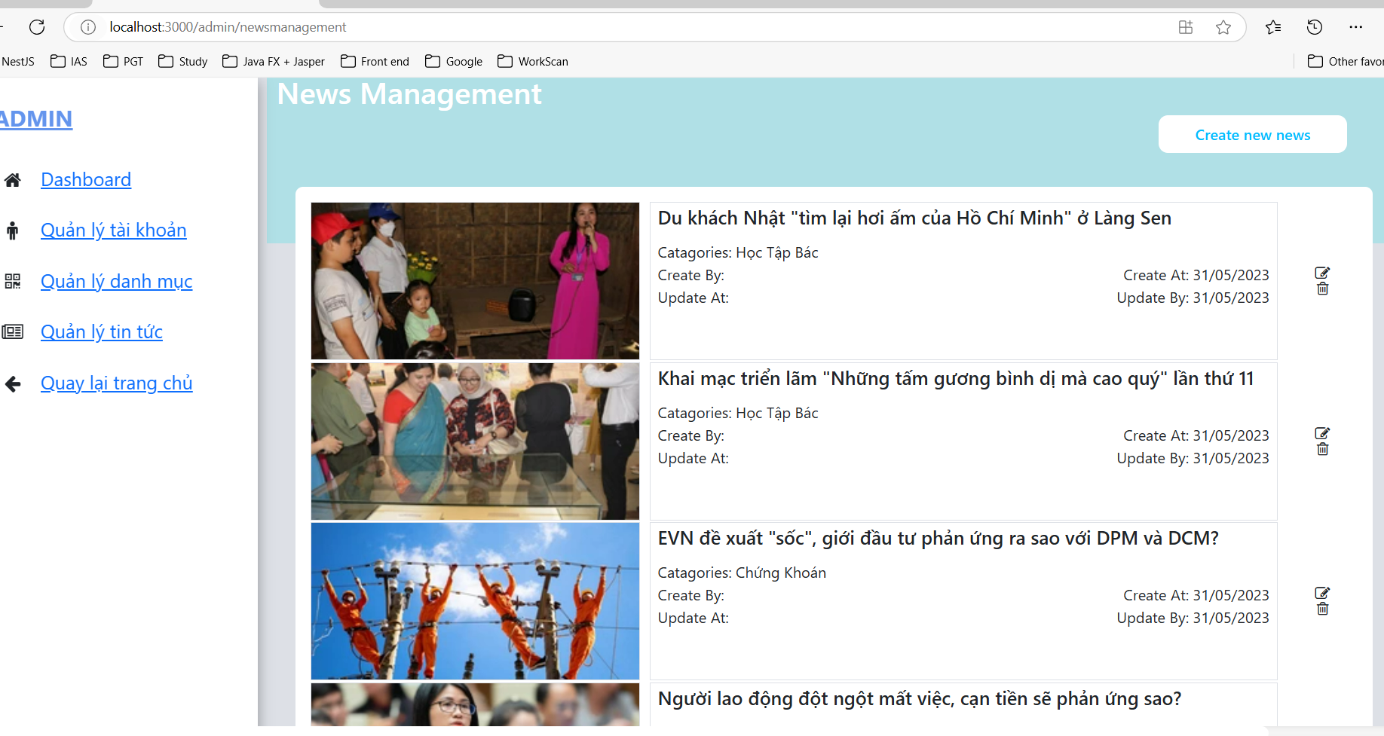

Hình .. Giao diện bảo trì tin tức

## Kiểm thử

**1. Lập Kế Hoạch Kiểm Thử**

**Mục tiêu kiểm thử:**

* Đảm bảo hệ thống KLNews hoạt động chính xác và hiệu quả.
* Kiểm tra các chức năng người dùng (chưa đăng nhập và đã đăng nhập) và các chức năng quản trị viên.

**Phạm vi kiểm thử:**

* Đăng nhập và đăng ký tài khoản người dùng.
* Xem chi tiết tin tức, bình luận và lưu tin tức.
* Quản lý thông tin cá nhân, chỉnh sửa thông tin cá nhân.
* Quản lý tin tức, danh mục, tài khoản và thống kê bài viết (Admin).

**Môi trường kiểm thử:**

* Trình duyệt: Chrome, Firefox, Edge.
* Hệ điều hành: Windows, macOS.
* Công cụ kiểm thử: Selenium cho kiểm thử giao diện người dùng (UI), Postman cho kiểm thử API.

**2. Thiết Kế Testcases**

**Testcase 1: Đăng nhập**

* **Mô tả**: Kiểm tra việc đăng nhập với thông tin hợp lệ.
* **Bước thực hiện**:
  1. Truy cập trang đăng nhập.
  2. Nhập email và mật khẩu hợp lệ.
  3. Nhấn nút "Đăng nhập".
* **Kết quả mong đợi**: Người dùng đăng nhập thành công và được chuyển đến trang chủ.

**Testcase 2: Xem chi tiết tin tức**

* **Mô tả**: Kiểm tra chức năng xem chi tiết tin tức.
* **Bước thực hiện**:
  1. Truy cập trang chủ.
  2. Chọn một tin tức bất kỳ.
  3. Nhấp vào tin tức để xem chi tiết.
* **Kết quả mong đợi**: Trang chi tiết tin tức hiển thị đầy đủ nội dung.

**Testcase 3: Đăng ký tài khoản**

* **Mô tả**: Kiểm tra chức năng đăng ký tài khoản mới.
* **Bước thực hiện**:
  1. Truy cập trang đăng ký.
  2. Nhập thông tin hợp lệ (email, mật khẩu, tên).
  3. Nhấn nút "Đăng ký".
* **Kết quả mong đợi**: Người dùng nhận được thông báo đăng ký thành công và có thể đăng nhập bằng tài khoản mới.

**Testcase 4: Xem tin tức theo danh mục**

* **Mô tả**: Kiểm tra chức năng xem tin tức theo danh mục.
* **Bước thực hiện**:
  1. Truy cập trang chủ.
  2. Chọn một danh mục tin tức.
  3. Xem các tin tức trong danh mục.
* **Kết quả mong đợi**: Các tin tức trong danh mục được hiển thị đúng.

**Testcase 5: Xem tin tức nổi bật**

* **Mô tả**: Kiểm tra chức năng xem tin tức nổi bật.
* **Bước thực hiện**:
  1. Truy cập trang chủ.
  2. Xem các tin tức nổi bật.
* **Kết quả mong đợi**: Các tin tức nổi bật được hiển thị chính xác.
* **Chức năng Người dùng (Đã đăng nhập)**

**Testcase 6: Xem thông tin cá nhân**

* **Mô tả**: Kiểm tra chức năng xem thông tin cá nhân của người dùng.
* **Bước thực hiện**:
  1. Đăng nhập vào hệ thống.
  2. Truy cập trang thông tin cá nhân.
* **Kết quả mong đợi**: Thông tin cá nhân của người dùng được hiển thị chính xác.

**Testcase 7: Chính sửa thông tin cá nhân**

* **Mô tả**: Kiểm tra chức năng chỉnh sửa thông tin cá nhân.
* **Bước thực hiện**:
  1. Đăng nhập vào hệ thống.
  2. Truy cập trang thông tin cá nhân.
  3. Thực hiện chỉnh sửa thông tin cá nhân (ví dụ: tên, email).
  4. Nhấn "Lưu".
* **Kết quả mong đợi**: Thông tin cá nhân được cập nhật thành công.

**Testcase 8: Xem tin tức đã lưu**

* **Mô tả**: Kiểm tra chức năng xem các tin tức đã lưu của người dùng.
* **Bước thực hiện**:
  1. Đăng nhập vào hệ thống.
  2. Truy cập trang "Tin tức đã lưu".
* **Kết quả mong đợi**: Các tin tức đã lưu của người dùng được hiển thị chính xác.

**Testcase 9: Bình luận**

* **Mô tả**: Kiểm tra chức năng bình luận trên tin tức.
* **Bước thực hiện**:
  1. Đăng nhập vào hệ thống.
  2. Truy cập một tin tức.
  3. Nhập bình luận vào ô bình luận.
  4. Nhấn "Gửi".
* **Kết quả mong đợi**: Bình luận của người dùng được hiển thị ngay dưới bài viết.

**Testcase 10: Bảo trì tin tức**

* **Mô tả**: Kiểm tra chức năng thêm, sửa, xóa tin tức của admin.
* **Bước thực hiện**:
  1. Đăng nhập với quyền admin.
  2. Truy cập trang quản lý tin tức.
  3. Thêm, sửa hoặc xóa tin tức.
* **Kết quả mong đợi**: Tin tức được thêm, sửa hoặc xóa thành công.

**Testcase 11: Bảo trì danh mục**

* **Mô tả**: Kiểm tra chức năng thêm, sửa, xóa danh mục của admin.
* **Bước thực hiện**:
  1. Đăng nhập với quyền admin.
  2. Truy cập trang quản lý danh mục.
  3. Thêm, sửa hoặc xóa danh mục.
* **Kết quả mong đợi**: Danh mục được thêm, sửa hoặc xóa thành công.

**Testcase 12: Bảo trì tài khoản**

* **Mô tả**: Kiểm tra chức năng quản lý tài khoản người dùng của admin.
* **Bước thực hiện**:
  1. Đăng nhập với quyền admin.
  2. Truy cập trang quản lý tài khoản.
  3. Thêm, sửa hoặc xóa tài khoản người dùng.
* **Kết quả mong đợi**: Tài khoản người dùng được thêm, sửa hoặc xóa thành công.

**Testcase 13: Thống kê số lượng bài viết**

* **Mô tả**: Kiểm tra chức năng thống kê số lượng bài viết.
* **Bước thực hiện**:
  1. Đăng nhập với quyền admin.
  2. Truy cập trang thống kê số lượng bài viết.
* **Kết quả mong đợi**: Số lượng bài viết được thống kê và hiển thị chính xác.

**3. Thực Thi Testcases**

* **Testcase 1 (Đăng nhập)**: Thành công. Người dùng đăng nhập và được chuyển đến trang chủ.
* **Testcase 2 (Xem chi tiết tin tức)**: Thành công. Tin tức hiển thị đầy đủ.
* **Testcase 3 (Đăng ký tài khoản)**: Thành công. Thông báo đăng ký thành công.
* **Testcase 4 (Xem tin tức theo danh mục)**: Thành công. Tin tức trong danh mục được hiển thị đúng.
* **Testcase 5 (Xem tin tức nổi bật)**: Thành công. Các tin tức nổi bật được hiển thị đúng.
* **Testcase 6 (Xem thông tin cá nhân)**: Thành công. Thông tin cá nhân của người dùng được hiển thị chính xác.
* **Testcase 7 (Chỉnh sửa thông tin cá nhân)**: Thành công. Thông tin cá nhân được cập nhật thành công.
* **Testcase 8 (Xem tin tức đã lưu)**: Thành công. Tin tức đã lưu được hiển thị chính xác.
* **Testcase 9 (Bình luận)**: Thành công. Bình luận hiển thị ngay dưới bài viết.
* **Testcase 10 (Bảo trì tin tức)**: Thành công. Tin tức được thêm, sửa hoặc xóa thành công.
* **Testcase 11 (Bảo trì danh mục)**: Thành công. Danh mục được thêm, sửa hoặc xóa thành công.
* **Testcase 12 (Bảo trì tài khoản)**: Thành công. Tài khoản người dùng được thêm, sửa hoặc xóa thành công.
* **Testcase 13 (Thống kê số lượng bài viết)**: Thành công. Số lượng bài viết được thống kê chính xác.

**4. Viết Báo Cáo Kiểm Thử**

**Mục tiêu kiểm thử**:  
Kiểm tra các chức năng đăng nhập, đăng ký, xem tin tức, bình luận, và các chức năng quản trị viên trong hệ thống KLNews.

**Kết quả kiểm thử**:

* **Tổng số testcases**: 13
* **Testcases Passed**: 13
* **Testcases Failed**: 0

**Vấn đề phát hiện**:  
Không phát hiện lỗi nào trong quá trình kiểm thử.

**Khuyến nghị**:  
Không có lỗi, hệ thống hoạt động ổn định. Tiến hành triển khai hệ thống lên môi trường sản xuất.

# KẾT LUẬN VÀ KIẾN NGHỊ

Kết luận chung về kết quả đạt được so với mục đích, yêu cầu đặt ra; các kiến thức, kỹ năng, kinh nghiệm tiếp thu được sau đợt thực tập và nêu các kiến nghị (nếu có). Đề xuất hướng phát triển (nội dung sẽ tiếp tục nghiên cứu) trong tương lai. Phần kết luận và kiến nghị trình bày ngắn gọn (không quá 2 trang)**.**

# Tài liệu tham khảo

**Tiếng việt**

1. Hoàng Quang Huy (2016), “*Giáo trình kiểm thử phần mềm*”, Nhà xuất bản Thống kê.
2. Vũ Thị Dương, Phùng Đức Hòa, Nguyễn Thị Hương Lan (2015), “Giáo

trình Phân tích thiết kế hướng đối tượng”, NXB Khoa học và Kỹ thuật.

1. Đoàn Văn Ban (2006), “Lập trình Java nâng cao”, NXB Khoa học và Kĩ thuật Hà Nội.